Epson L200

Драйвер принтера и утилита Status Monitor
Доступ к ПО принтера в Windows
Драйвер принтера позволяет настраивать различные параметры для достижения наилучшего качества печати. Утилиты, включая утилиту Status Monitor, помогают тестировать принтер и поддерживать оптимальные условия работы.
Примечание для пользователей Windows
Драйвер принтера может автоматически проверять наличие новой версии драйвера на веб-сайте Epson и устанавливать ее. В окне Maintenance (Сервис) драйвера принтера нажмите кнопку Driver Update (Обновление драйвера) и выполняйте инструкции, отображаемые на экране. Если кнопка не отображается в окне Maintenance (Сервис), щелкните All Programs (Все программы) или Programs (Программы) в стартовом меню Windows и найдите соответствующий ярлык в папке Epson.
Если необходимо изменить язык, в окне драйвера принтера Maintenance (Сервис) выберите нужный язык в области Language (Язык). В зависимости от региона поставки эта функция может быть недоступна.

Доступ к ПО принтера в Windows
Драйвер принтера можно открыть из большинства приложений Windows через меню Windows Start (Пуск) или с панели задач.
Если вы открываете драйвер принтера из приложения, сделанные настройки применяются только к этому приложению.
Если открыть драйвер принтера через меню Start (Пуск) или с панели задач, сделанные настройки применяются ко всем приложениям Windows.
Доступ к драйверу принтера описан в следующем разделе.
Примечание
В этом руководстве иллюстрации для драйвера принтера в Windows сделаны в Windows Vista.

Из приложений Windows
В меню File (Файл) выберите Print (Печать) или Print Setup (Настройка печати).
В открывшемся диалоговом окне щелкните Printer (Принтер), Setup (Установка), Options (Параметры), Preferences (Настройки) или Properties (Свойства). (В зависимости от используемого приложения может потребоваться щелкнуть одну из этих клавиш или их комбинацию.)

Через меню Start (Пуск)
В Windows 7
Нажмите кнопку Start (Пуск) и выберите Devices and Printers (Устройства и принтеры). Правой кнопкой щелкните на принтере и выберите Printing preferences (Настройка печати).
В Windows Vista
Нажмите кнопку Start (Пуск), выберите Control Panel (Панель управления), затем выберите Printer (Принтер) в категории Hardware and Sound (Оборудование и звук). Выберите принтер и щелкните Select printing preferences (Выбор настроек печати).
В Windows XP
Нажмите кнопку Start (Пуск), затем Control Panel (Панель управления), затем Printers and Other Hardware (Принтеры и другое оборудование) и щелкните Printers and Faxes (Принтеры и факсы). Выберите принтер, затем в меню File (Файл) щелкните Printing Preferences (Настройка печати).

Из значка принтера на панели задач
Щелкните значок принтера на панели задач правой кнопкой мыши и выберите Printer Settings (Настройки принтера).
Чтобы добавить значок принтера на панель задач Windows, откройте драйвер принтера через меню Start (Пуск), как описано выше. Перейдите на вкладку Maintenance (Сервис), щелкните кнопку Speed & Progress (Скорость и ход печати) и затем кнопку Monitoring Preferences (Контролируемые параметры). В диалоговом окне Monitoring Preferences (Контролируемые параметры) установите флажок Select Shortcut Icon (Выбор значка в панели задач).

Получение информации из интерактивного Справочного руководства
Можно открыть интерактивную справку драйвера принтера из вашего приложения или через меню Start (Пуск) Windows.
Доступ к ПО принтера в Windows
В окне драйвера принтера сделайте следующее.
Щелкните интересующий элемент правой кнопкой мыши и выберите Help (Справка).
Нажмите кнопку в верхнем правом углу окна, затем щелкните элемент (только в Windows XP).

Удобный способ печати фотографий
Запуск Epson Easy Photo Print
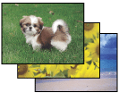
Epson Easy Photo Print позволяет размещать и печатать цифровые изображения на бумаге разного типа. Пошаговые инструкции позволяют просматривать изображения и добиваться нужного эффекта без сложной настройки.
Функция Quick Print (Быстрая печать) позволяет одним щелчком мыши запускать печать с выбранными настройками.

Запуск Epson Easy Photo Print
Дважды щелкните значок Epson Easy Photo Print на рабочем столе.
В Windows 7 и Vista
Нажмите кнопку Start (Пуск), выберите All Programs (Все программы), щелкните Epson Software, а затем Easy Photo Print.
В Windows XP
Нажмите кнопку Start (Пуск), выберите пункт All Programs (Все программы), затем Epson Software и щелкните Easy Photo Print.
Для получения подробной информации выберите пункт Руководство пользователя в меню Help (Справка) этого приложения.

Удаление ПО принтера
Удаление драйвера принтера
Удаление Руководства пользователя
Удаление других приложений Epson

Удаление драйвера принтера
Вам может понадобиться удалить драйвер принтера, чтобы:
обновить операционную систему вашего компьютера;
вручную обновить версию драйвера (встроенная в драйвер функция обновления удаляет старую версию драйвера автоматически);
устранить неполадки в работе драйвера принтера.
Перед обновлением операционной системы или драйвера принтера убедитесь, что старая версия драйвера принтера была удалена. Установка поверх существующего драйвера принтера приведет к ошибке.

В Windows 7
Примечание
Чтобы удалить программы в операционной системе Windows 7, необходимо ввести имя и пароль пользователя с правами администратора, если вы входите в систему как пользователь со стандартными правами.
Выключите устройство и отсоедините кабель.

Нажмите кнопку Start (Пуск) и выберите Control Panel (Панель управления).
Щелкните Programs and Features (Программы и компоненты) в категории Programs (Программы) и выберите принтер из списка.

Щелкните Uninstall/Change (Удалить/Изменить).
Выберите значок принтера и щелкните OK.

Щелкните Yes (Да), чтобы удалить драйвер принтера.

В Windows Vista
Примечание
Чтобы удалить программы в операционной системе Windows Vista, необходимо ввести имя и пароль пользователя с правами администратора, если вы входите в систему как пользователь со стандартными правами.
Выключите устройство и отсоедините кабель.

Нажмите кнопку Start (Пуск) и выберите Control Panel (Панель управления).
Щелкните Uninstall a program (Удаление программы) в категории Programs (Программы) и выберите принтер из списка.

В окне User Account Control (Контроль учетных записей пользователей) щелкните Uninstall/Change (Удалить/Изменить), затем нажмите кнопку Continue (Продолжить).
Выберите значок принтера и щелкните OK.

Щелкните Yes (Да), чтобы удалить драйвер принтера.

В Windows XP
Примечание
Для удаления программ в Windows XP необходимо войти в систему c учетной записью Computer Administrator (Администратор компьютера).
Выключите устройство и отсоедините кабель.

Щелкните кнопку Start (Пуск) и выберите Control Panel (Панель управления).
Дважды щелкните значок Add or Remove Programs (Установка и удаление программ) и выберите принтер из списка.

Щелкните Change/Remove (Заменить/Удалить).
Выберите значок принтера и щелкните OK.

Щелкните Yes (Да), чтобы удалить драйвер принтера.
К началу

Удаление Руководства пользователя

В Windows 7
Примечание
Чтобы удалить программы в операционной системе Windows 7, необходимо ввести имя и пароль пользователя с правами администратора, если вы входите в систему как пользователь со стандартными правами.
Выключите устройство и отсоедините кабель.

Нажмите кнопку Start (Пуск) и выберите Control Panel (Панель управления).
В категории Programs (Программы) выберите Programs and Features (Программы и компоненты).

Из списка выберите Руководство.
Щелкните Uninstall/Change (Удалить/Изменить).

Щелкните Yes (Да).

В Windows Vista
Примечание
Чтобы удалить программы в операционной системе Windows Vista, необходимо ввести имя и пароль пользователя с правами администратора, если вы входите в систему как пользователь со стандартными правами.
Выключите устройство и отсоедините кабель.

Нажмите кнопку Start (Пуск) и выберите Control Panel (Панель управления).
Щелкните значок Uninstall a program (Удаление программы) в категории Programs (Программы).

Из списка выберите Руководство.
В окне User Account Control (Контроль учетных записей пользователей) щелкните Uninstall/Change (Удалить/Изменить), затем нажмите кнопку Continue (Продолжить).

Щелкните Yes (Да).

В Windows XP
Примечание
Для удаления программ в Windows XP необходимо войти в систему c учетной записью Computer Administrator (Администратор компьютера).
Выключите устройство и отсоедините кабель.

Щелкните кнопку Start (Пуск) и выберите Control Panel (Панель управления).
Дважды щелкните значок Add or Remove Programs (Установка и удаление программ).

Из списка выберите Руководство.
Щелкните Change/Remove (Заменить/Удалить).

Щелкните Yes (Да).
К началу

Удаление других приложений Epson
Ненужные приложения можно удалить. Сделайте следующее.

В Windows 7
Примечание
Чтобы удалить программы в операционной системе Windows 7, необходимо ввести имя и пароль пользователя с правами администратора, если вы входите в систему как пользователь со стандартными правами.
Нажмите кнопку Start (Пуск) и выберите Control Panel (Панель управления).

В категории Programs (Программы) выберите Programs and Features (Программы и компоненты).
Выберите программы, которые нужно удалить.

Щелкните Uninstall/Change (Удалить/Изменить) или Uninstall (Удалить).
Выполняйте инструкции, отображаемые на экране.

В Windows Vista
Примечание
Чтобы удалить программы в операционной системе Windows Vista, необходимо ввести имя и пароль пользователя с правами администратора, если вы входите в систему как пользователь со стандартными правами.
Нажмите кнопку Start (Пуск) и выберите Control Panel (Панель управления).

Щелкните значок Uninstall a program (Удаление программы) в категории Programs (Программы).
Выберите программы, которые нужно удалить.

Щелкните Uninstall/Change (Удалить/Изменить) или Uninstall (Удалить).
Выполняйте инструкции, отображаемые на экране.

В Windows XP
Примечание
Для удаления приложений в Windows XP необходимо войти в систему c учетной записью Computer Administrator (Администратор компьютера). Нельзя удалять приложения, если вы зарегистрировались под именем пользователя с ограниченными правами.
Щелкните кнопку Start (Пуск) и выберите Control Panel (Панель управления).

Дважды щелкните значок Add or Remove Programs (Установка и удаление программ).
Выберите программы, которые нужно удалить.

Щелкните Change/Remove (Заменить/Удалить) или Remove (Удалить).
Выполняйте инструкции, отображаемые на экране.

Общие сведения об использовании, загрузке и хранении носителей
Возможность загрузки носителей
Хранение фотобумаги Epson
Хорошего качества печати можно добиться с большинством типов простой бумаги. Однако бумага с покрытием обеспечивает наивысшее качество отпечатков, так как впитывает меньше чернил.
Epson представляет специальные носители, разработанные для печати чернилами, которые используются в струйных принтерах Epson, и для получения высококачественных результатов рекомендует использовать именно эти носители.
Для получения дополнительной информации о специальных носителях Epson щелкните закладку Приложение в правом верхнем углу Руководства пользователя, затем щелкните Информация о продукте и Чернила и бумага.
При загрузке специальной бумаги, распространяемой Epson, сначала прочитайте инструкцию, которая прилагается к бумаге, и учтите следующие моменты.
Примечание
Загружайте бумагу в податчик стороной для печати вверх. Обычно сторона для печати выглядит более белой или глянцевой. Подробную информацию вы найдете в инструкции к бумаге. На некоторых типах бумаги обрезанные уголки указывают правильное направление для загрузки.
Если бумага согнута, перед загрузкой распрямите ее или слегка согните в противоположную сторону. При печати на изогнутой бумаге отпечаток может быть смазан.


Возможность загрузки носителей
Сведения о емкости лотков для бумаги и других носителей см. в таблице ниже.
Тип носителя | Вместимость ^{*1}
Простая бумага ^{*2} | 100 листов ^{*3}
Epson Premium Ink Jet Plain Paper ^{*2}  Epson Photo Quality Ink Jet Paper  Epson Bright White Ink Jet Paper ^{*2} | До 80 листов
Epson Photo Paper  Epson Glossy Photo Paper (Глянцевая фотобумага)  Epson Premium Glossy Photo Paper  Epson Premium Semigloss Photo Paper  Epson Matte Paper — Heavyweight | 1 лист (A4, 20 × 25 см, 13 × 18 см)  До 10 листов (10 × 15 см)
Конверты | До 10 ^{*4}
*1 В зависимости от среды использования (влажность и температура) бумага может подаваться неправильно. Если подается сразу несколько листов или листы подаются неправильно, попробуйте уменьшить количество загружаемой бумаги.
*2 Емкость лотка для ручной двусторонней печати составляет 30 листов.
*3 Рассчитано для бумаги весом 75 г/м².
*4 Конверты плотностью от 75 г/м² до 90 г/м².
Примечание
В различных регионах в наличии могут быть разные типы бумаги.
К началу

Хранение фотобумаги Epson
Убирайте неиспользованную бумагу в оригинальную упаковку сразу же после окончания печати. Epson рекомендует хранить отпечатки в многоразовых пластиковых пакетах. Храните бумагу вдали от мест с высокой температурой и влажностью и вдали от прямого солнечного света.

Загрузка бумаги
Для загрузки бумаги сделайте следующее.
Откройте и выдвиньте подставку для бумаги, а затем наклоните ее и вставьте в направляющие, как показано на рисунке ниже.
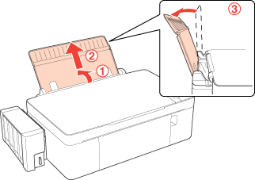
Опустите приемный лоток и откройте его удлинитель.
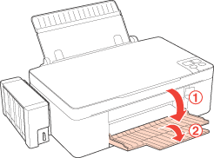
Откиньте крышку податчика.
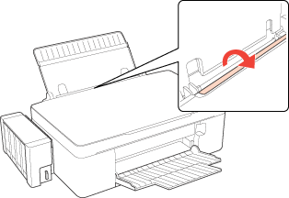
Сожмите и отодвиньте боковую направляющую.
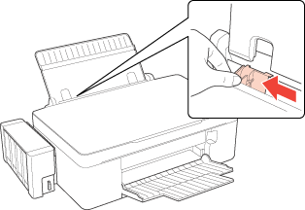
Встряхните пачку бумаги и подбейте ее на плоской поверхности, чтобы подравнять края листов.
Загрузите бумагу стороной для печати вверх, сдвинув ее к правому краю податчика. Обычно сторона для печати выглядит более белой или глянцевой.
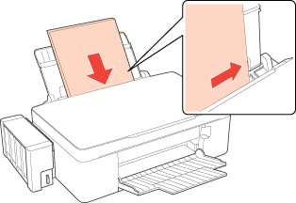
Придвиньте боковую направляющую к левому краю бумаги (но не слишком плотно).
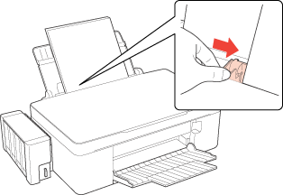
Закройте крышку податчика.
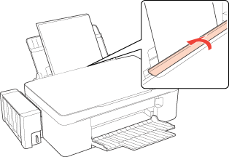
Примечание
Оставляйте перед устройством достаточно свободного пространства, куда будет поступать бумага.
Всегда загружайте бумагу в податчик узкой стороной вперед, даже если печатаете изображения альбомной ориентации.
Убедитесь, что высота стопки загруженной бумаги не выше контрольной стрелки на внутренней стороне боковой направляющей.

Загрузка конвертов
Для загрузки конвертов сделайте следующее.
Откройте и выдвиньте подставку для бумаги, а затем наклоните ее и вставьте в направляющие, как показано на рисунке ниже.
Опустите приемный лоток и откройте его удлинитель.
Откиньте крышку податчика.
Сожмите и отодвиньте боковую направляющую.
Загрузите конверты короткой стороной вперед, закрывающейся стороной вниз, клапаном влево. Придвиньте боковую направляющую к левому краю конвертов (но не слишком плотно).
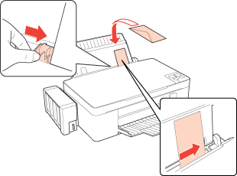
Закройте крышку податчика.
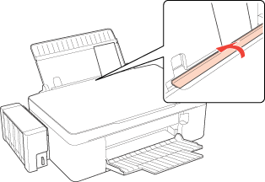
Примечание
Конверты могут быть различной толщины и жесткости. Если общая толщина пачки конвертов больше 10 мм, сожмите пачку перед загрузкой. Если качество печати ухудшается при загрузке пачки конвертов, загружайте конверты по одному.
В податчик листов можно загрузить до 10 конвертов одновременно.
Не используйте скрученные или согнутые конверты.
Перед загрузкой убедитесь, что клапан конверта закрыт и не смят.
Перед загрузкой рекомендуется разгладить передний край конверта.
Не используйте слишком тонкие конверты — они могут скрутиться во время печати.
Инструкции по печати смотрите в следующем разделе.

Выбор правильного типа бумаги
Принтер автоматически настраивается на тип бумаги, выбранный в настройках печати. Вот почему правильные настройки типа бумаги настольно важны. Они сообщают принтеру, какой тип бумаги используется, и соответствующим образом корректируют покрытие чернилами. В следующей таблице перечислены параметры, которые нужно выбрать для каждого типа бумаги.
Бумага | Значение параметра «Тип бумаги»
Простая бумага*, листы  Epson Premium Ink Jet Plain Paper*  Epson Bright White Ink Jet Paper* | plain papers (Простая бумага)
Epson Premium Glossy Photo Paper* | Epson Premium Glossy
Epson Premium Semigloss Photo Paper* | Epson Premium Semigloss
Epson Glossy Photo Paper* | Epson Glossy
Epson Matte Paper — Heavyweight*  Epson Photo Quality Ink Jet Paper* | Epson Matte
Epson Photo Paper | Epson Photo
Конверты | Envelope (Конверты)
* Эти типы бумаги совместимы с Exif Print и PRINT Image Matching. За дополнительной информацией обратитесь к документации к цифровой камере, поддерживающей технологию Exif Print или PRINT Image Matching.
Примечание
В различных регионах в наличии могут быть разные типы специальных носителей. Свежую информацию о наличии носителей в вашем регионе можно найти на веб-сайте сервисного центра Epson.
Для получения дополнительной информации о специальных носителях Epson щелкните закладку Приложение в правом верхнем углу Руководства пользователя, затем щелкните Техническая поддержка, Веб-сайт технической поддержки.

Введение
Печать фотографий
Печать документов
Печать на конвертах
В этом разделе рассматривается печать в различных режимах.

Печать фотографий
Как печатать фотографии на отдельных листах бумаги различного размера и типа.
См. раздел Печать фотографий
К началу

Печать документов
Как печатать документы на отдельных листах бумаги различного размера и типа.
См. раздел Печать документов
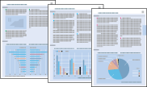
К началу

Печать на конвертах
Как печатать на конвертах.
См. раздел Печать на конвертах
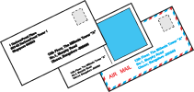

Печать фотографий
Подготовка данных для печати
Бумага для печати без полей
Загрузка бумаги
Печать из приложения Epson Easy Photo Print
Печать из других приложений

Подготовка данных для печати
При печати без полей изображение становится чуть больше размера бумаги, и часть изображения, выходящая за пределы листа, не печатается.
Необходимо подогнать размер изображения под размер бумаги. Если в приложении настраивается ширина полей, перед печатью установите их равными нулю.
К началу

Бумага для печати без полей
Не все типы бумаги позволяют печатать фотографии без полей. Поддерживаемые типы бумаги для печати без полей перечислены в таблице ниже.
Epson Photo Paper | 10 × 15 см (4 × 6 дюймов)
Epson Glossy Photo Paper (Глянцевая фотобумага) | 10 × 15 см (4 × 6 дюймов)
Epson Premium Glossy Photo Paper | 10 × 15 см (4 × 6 дюймов), 16 : 16:9 wide size (102 × 181 мм)
Epson Premium Semigloss Photo Paper | 10 × 15 см (4 × 6 дюймов)
Примечание
Печать в этом режиме занимает больше времени, чем обычно.
Качество печати может ухудшиться в верхней и нижней части отпечатка, или эти области могут быть смазаны, если производится печать на бумаге, отличной от рекомендованной выше. Перед печатью больших объемов напечатайте одну страницу, чтобы проверить качество.
К началу

Загрузка бумаги
Сведения о загрузке бумаги см. в следующем разделе.
Загрузка бумаги
Сведения об использовании специальных носителей Epson см. в следующем разделе.
Общие сведения об использовании, загрузке и хранении носителей
К началу

Печать из приложения Epson Easy Photo Print
Самый простой и быстрый способ печати фотографий без полей, с полями или с рамками — использовать программу Epson Easy Photo Print с прилагаемого компакт-диска. Epson Easy Photo Print также позволяет улучшить качество фотографий.

Запуск Epson Easy Photo Print
Сведения о запуске Epson Easy Photo Print см. в следующем разделе.
Запуск Epson Easy Photo Print
К началу

Печать из других приложений

Настройки принтера в Windows
Чтобы выполнить настройки принтера, сделайте следующее.
Откройте окно драйвера принтера.
Доступ к ПО принтера в Windows
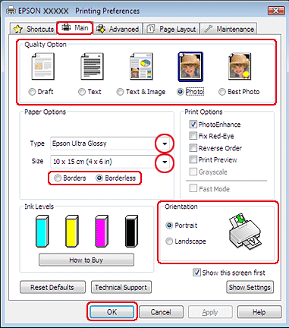
Откройте вкладку Main (Главное) и выберите один из рекомендуемых ниже параметров Quality Option (Качество):
Photo (Фото) для хорошего качества и высокой скорости печати;
Best Photo (Наилучшее фото) для наилучшего качества печати.
Выберите подходящее значение параметра Type (Тип).
Выбор правильного типа бумаги
Установите флажок Borderless (Без полей) для печати без полей.
Бумага для печати без полей
Если требуется контролировать величину изображения, выходящую за края бумаги, щелкните вкладку Page Layout (Макет), выберите для параметра Enlargement Method (Метод расширения) значение Auto Expand (Автоматическое расширение) и переместите ползунок Expansion (Увеличение).
Выберите подходящее значение параметра Size (Размер).
Выберите ориентацию отпечатка: Portrait (Книжная) или Landscape (Альбомная).

Щелкните OK, чтобы закрыть окно настроек принтера.
Завершив действия, перечисленные выше, напечатайте одну тестовую копию и проверьте результаты печати перед тем, как печатать все задание.

Печать документов
Загрузка бумаги
Настройки принтера в Windows

Загрузка бумаги
Сведения о загрузке бумаги см. в следующем разделе.
Загрузка бумаги
Сведения об использовании специальных носителей Epson см. в следующем разделе.
Общие сведения об использовании, загрузке и хранении носителей
К началу

Настройки принтера в Windows
Выберите файл для печати.
Откройте окно драйвера принтера.
Доступ к ПО принтера в Windows
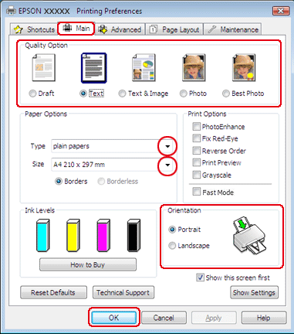
Откройте вкладку Main (Главное) и выберите один из рекомендуемых ниже параметров Quality Option (Качество):
Draft (Черновик) для печати в черновом режиме с низким качеством;
Text (Текст) для печати документов, содержащих только текст, с высоким качеством текста;
Text & Image (Текст и изображение) для более качественной печати документов, содержащих текст и изображения.
Выберите подходящее значение параметра Type (Тип).
Выбор правильного типа бумаги
Выберите подходящее значение параметра Size (Размер). Вы также можете определить пользовательский размер бумаги. Подробности см. в интерактивной справке.
Выберите ориентацию отпечатка: Portrait (Книжная) или Landscape (Альбомная).

Щелкните OK, чтобы закрыть окно настроек принтера.
Распечатайте выбранный файл.

Печать на конвертах
Загрузка конвертов
Настройки принтера в Windows

Загрузка конвертов
О загрузке конвертов в принтер см. следующий раздел.
Загрузка конвертов
Для получения дополнительной информации об области печати щелкните закладку Приложение в правом верхнем углу Руководства пользователя, затем щелкните Информация о продукте и Технические характеристики.
К началу

Настройки принтера в Windows
Откройте окно драйвера принтера.
Доступ к ПО принтера в Windows
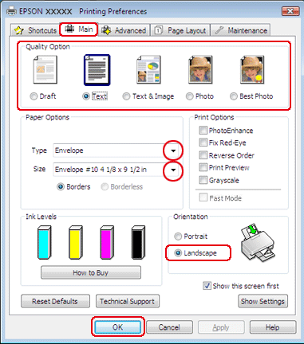
Откройте вкладку Main (Главное) и выберите один из рекомендуемых ниже параметров Quality Option (Качество):
Text (Текст) для большинства конвертов;
Text & Image (Текст и изображение) для печати изображений на конвертах.
Для параметра Type (Тип) выберите Envelope (Конверты).
В списке Size (Размер) выберите подходящий размер конверта. Вы также можете определить пользовательский размер. Подробности см. в интерактивной справке.

Выберите значение Landscape (Альбомная) для параметра Orientation (Ориентация).
Щелкните OK, чтобы закрыть окно настроек принтера.

Распечатайте выбранный конверт.
К началу

Отмена печати
Кнопки на панели управления
В Windows
Чтобы остановить печать, выполните инструкции соответствующего раздела.

Кнопки на панели управления
Нажмите на кнопку остановки/сервиса , чтобы отменить выполняемое задание печати.
К началу

В Windows
Примечание
Нельзя отменить задание печати, полностью переданное на принтер. Для этого удалите задание с помощью принтера.

Работа с индикатором выполнения
Когда вы отправляете задание печати принтеру, на экране компьютера появляется индикатор хода выполнения печати.
Щелкните кнопку Stop (Стоп) для отмены печати.
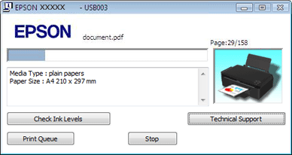

Работа с EPSON Status Monitor 3
Доступ к EPSON Status Monitor 3
Работа с EPSON Status Monitor 3
Нажмите кнопку Print Queue (Очередь на печать). Откроется окно Windows Spooler (Диспетчер очереди Windows).
Правой кнопкой мыши щелкните по заданию, которое хотите отмени

Введение
Двусторонняя печать (только в Windows)
Печать по размеру страницы
Печать нескольких страниц на листе
Печать плаката (только в Windows)
Печать водяных знаков (только в Windows)
Данное устройство предоставляет широкий выбор различных способов печати, например, печати буклетов или плакатов.

Двусторонняя печать (только в Windows)
Позволяет печатать с двух сторон листа.
См. раздел Двусторонняя печать (только в Windows)
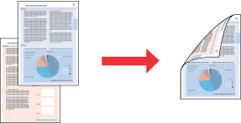
К началу

Печать по размеру страницы
Позволяет автоматически увеличивать или уменьшать размер вашего документа, чтобы подогнать его под размер выбранной бумаги.
См. раздел Печать по размеру страницы
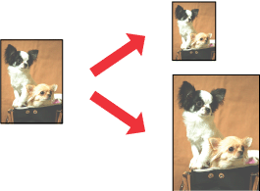
К началу

Печать нескольких страниц на листе
Позволяет печатать на одном листе две или четыре страницы.
См. раздел Печать нескольких страниц на листе
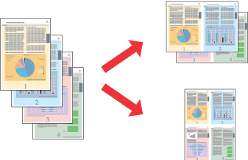
К началу

Печать плаката (только в Windows)
Позволяет увеличить одну страницу документа, чтобы она занимала 4, 9 или 16 листов бумаги, чтобы потом соединить их вместе и сделать плакат.
См. раздел Печать плаката (только в Windows)
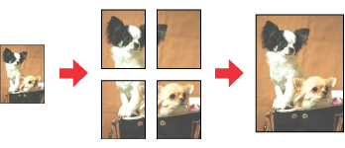
К началу

Печать водяных знаков (только в Windows)
Позволяет печатать текст или изображение в виде водяного знака на каждой странице.
См. раздел Печать водяных знаков (только в Windows)
Например, на важном документе можно напечатать «Конфиденциально».


Двусторонняя печать (только в Windows)
Стандартная двусторонняя печать
Двусторонняя печать буклета
Существует два типа двусторонней печати: стандартная и печать буклетов.
Стандартная двусторонняя печать позволяет печатать сначала нечетные страницы. Затем листы можно снова загрузить в принтер, чтобы напечатать четные страницы на обороте.
Двусторонняя печать в режиме Folded Booklet (Буклет) позволяет создавать буклеты, сложенные пополам. При создании буклетов сначала печатается сторона, которая окажется снаружи (после того, как буклет будет сложен). Страницы, которые попадут на внутреннюю часть буклета, распечатываются после повторной загрузки бумаги в принтер, как показано ниже.
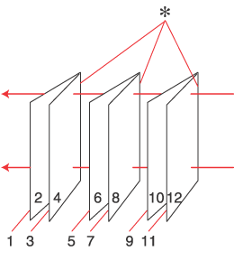
Буклет, сложенный пополам
* : переплет
При создании буклета страницы 1 и 4 печатаются на первой странице бумаги, страницы 5 и 8 — на второй, а страницы 9 и 12 — на третьей.
После повторной загрузки бумаги можно распечатать страницы 2 и 3 на обороте первого листа, страницы 6 и 7 — второго, а страницы 10 и 11 — на обороте третьего листа.
Получившиеся листы можно сложить пополам и переплести в буклет.
Двусторонняя печать доступна только для бумаги следующих типов и размеров.
Бумага | Размер
Простая бумага | Letter, A4, B5
Epson Premium Ink Jet Plain Paper | A4
Epson Bright White Ink Jet Paper | A4
Примечание
При печати без полей эта возможность недоступна.
Эта возможность недоступна, когда вы печатаете по сети, либо при совместном использовании принтера.
В зависимости от типа бумаги в податчик листов при двусторонней печати можно загружать стопки до 30 листов.
Используйте только ту бумагу, на которой возможна двусторонняя печать. Иначе качество печати может ухудшиться.
В зависимости от типа бумаги и объема чернил, затрачиваемых для печати текста и изображений, чернила могут проступать на другой стороне бумаги.
Во время двусторонней печати поверхность может смазаться.

Стандартная двусторонняя печать
Для печати нечетных и четных страниц на разных сторонах листа сделайте следующее.
Откройте окно драйвера принтера.
Доступ к ПО принтера в Windows
Откройте вкладку Main (Главное) и выберите один из рекомендуемых ниже параметров Quality Option (Качество):
Draft (Черновик) для печати в черновом режиме с низким качеством;
Text (Текст) для печати страниц, содержащих только текст;
Text & Image (Текст и изображение) для более качественной печати страниц, содержащих текст и изображения;
Photo (Фото) для хорошего качества и высокой скорости печати;
Best Photo (Наилучшее фото) для наилучшего качества печати.
Выберите подходящее значение параметра Type (Тип).
Выбор правильного типа бумаги
Выберите подходящее значение параметра Size (Размер).
Выберите ориентацию отпечатка: Portrait (Книжная) или Landscape (Альбомная).

Перейдите на вкладку Page Layout (Макет), затем для 2-sided printing (Двусторонняя печать) выберите On (Включить).
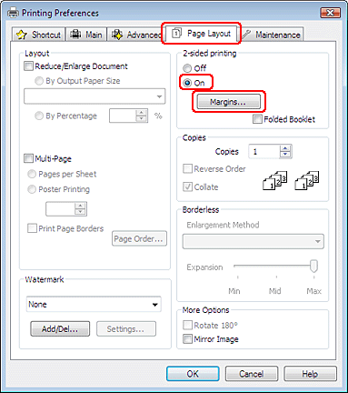
Щелкните кнопку Margins (Поля), чтобы открыть диалоговое окно Margins (Поля).
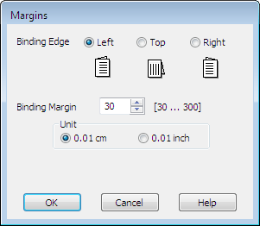
Укажите край бумаги, на котором будет расположен переплет. Можно выбрать значение Left (Слева), Top (Сверху) или Right (Справа).
Для параметра Unit (Шаг) выберите cm (см) или inch (дюймы). Затем укажите ширину переплета. Введите значение ширины переплета в диапазоне от 0,3 до 3,0 см (от 0,12 до 1,18 дюймов).
Примечание
Реальная ширина отступа для переплета зависит от настроек вашего приложения. Перед печатью всего задания поэкспериментируйте, распечатав несколько листов.
Щелкните OK, чтобы вернуться к окну Page Layout (Макет). Щелкните OK, чтобы сохранить настройки.

Загрузите бумагу в податчик и отправьте задание печати из приложения. Инструкции по подготовке четных страниц будут отображаться во время печати нечетных.
Загрузка бумаги
Выполняйте инструкции по повторной загрузке бумаги, отображаемые на экране.
Примечание
В зависимости от расхода чернил при печати бумага может изогнуться. Если это произошло, слегка согните бумагу в противоположном направлении перед загрузкой в устройство.
Подровняйте стопку бумаги, слегка постучав ей по твердой ровной поверхности перед загрузкой в устройство.
Загрузите бумагу как описано в инструкции. В противном случае бумага может замяться или ширина переплета будет неверной.
Если произошло замятие бумаги, см. следующий раздел.
См. раздел Замятие бумаги
После повторной загрузки бумаги щелкните Resume (Печать), чтобы напечатать четные страницы.
К началу

Двусторонняя печать буклета
Выполните следующие действия для создания буклета.
Откройте окно драйвера принтера.
Доступ к ПО принтера в Windows
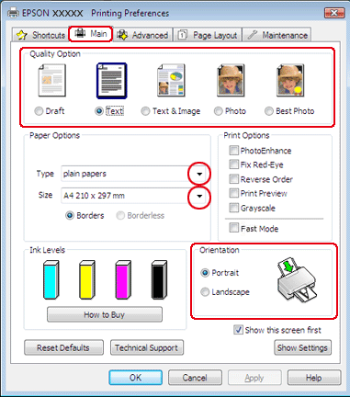
Откройте вкладку Main (Главное) и выберите один из рекомендуемых ниже параметров Quality Option (Качество):
Draft (Черновик) для печати в черновом режиме с низким качеством;
Text (Текст) для печати страниц, содержащих только текст;
Text & Image (Текст и изображение) для более качественной печати страниц, содержащих текст и изображения;
Photo (Фото) для хорошего качества и высокой скорости печати;
Best Photo (Наилучшее фото) для наилучшего качества печати.
Выберите подходящее значение параметра Type (Тип).
Выбор правильного типа бумаги
Выберите подходящее значение параметра Size (Размер).
Выберите ориентацию отпечатка: Portrait (Книжная) или Landscape (Альбомная).

Перейдите на вкладку Page Layout (Макет), затем для 2-sided printing (Двусторонняя печать) выберите On (Включить). Установите флажок Folded Booklet (Буклет).
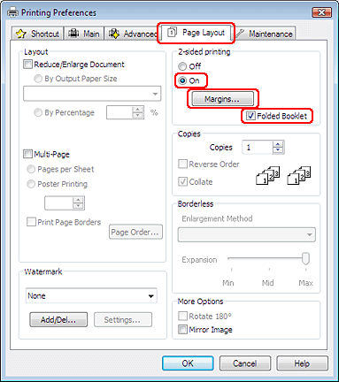
Щелкните кнопку Margins (Поля), чтобы открыть диалоговое окно Margins (Поля).
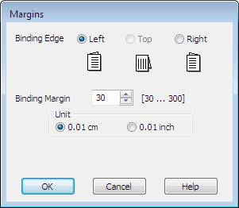
Укажите край бумаги, на котором будет расположен переплет. Можно выбрать значение Left (Слева), Top (Сверху) или Right (Справа).
Примечание
Если выбрана Orientation (Ориентация) Portrait (Книжная), под переплет будут доступны только края Left (Слева) и Right (Справа). Край Top (Сверху) может быть выбран под переплет, если выбрана Orientation (Ориентация) Landscape (Альбомная).
Для параметра Unit (Шаг) выберите cm (см) или inch (дюймы). Затем укажите ширину переплета

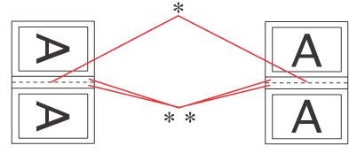
Portrait (Книжная) | Landscape (Альбомная)
* : переплет
** : поле
Введите значение ширины переплета в диапазоне от 0,3 до 3,0 см (от 0,12 до 1,18 дюймов). Указанное значение будет применено к обеим сторонам от сгиба. Например, если задано поле 1 см, вставляется поле шириной 2 см (по 1 см с каждой стороны сгиба).
Щелкните OK, чтобы вернуться к окну Page Layout (Макет). Щелкните OK, чтобы сохранить настройки.
Загрузите бумагу в податчик и отправьте задание печати из приложения. Во время печати наружных страниц будут отображаться инструкции по печати внутренних страниц.
Загрузка бумаги
Выполняйте инструкции по повторной загрузке бумаги, отображаемые на экране.
Примечание
В зависимости от расхода чернил при печати бумага может изогнуться. Если это произошло, слегка согните бумагу в противоположном направлении перед загрузкой в устройство.
Подровняйте стопку бумаги, слегка постучав ей по твердой ровной поверхности перед загрузкой в принтер.
Загрузите бумагу как описано в инструкции. В противном случае бумага может замяться или ширина переплета будет неверной.
Если произошло замятие бумаги, см. следующий раздел.
См. раздел Замятие бумаги
После повторной загрузки бумаги щелкните Resume (Печать), чтобы напечатать внутренние страницы.

По завершении печати согните страницы и скрепите их степлером или переплетите другим способом.

Печать по размеру страницы
Настройки принтера в Windows
Печать по размеру страницы можно использовать, например, когда нужно напечатать документ формата A4 на бумаге другого размера.
Функция Fit to Page (Уместить на странице) автоматически подгоняет изображение или текст под размер бумаги, выбранный вами в драйвере принтера. Вы также можете вручную изменить размер изображения.
Примечание
При печати без полей эта возможность недоступна.

Настройки принтера в Windows
Откройте окно драйвера принтера.
Доступ к ПО принтера в Windows
Откройте вкладку Main (Главное) и выберите один из рекомендуемых ниже параметров Quality Option (Качество):
Draft (Черновик) для печати в черновом режиме с низким качеством;
Text (Текст) для печати страниц, содержащих только текст;
Text & Image (Текст и изображение) для более качественной печати страниц, содержащих текст и изображения;
Photo (Фото) для хорошего качества и высокой скорости печати;
Best Photo (Наилучшее фото) для наилучшего качества печати.
Выберите подходящее значение параметра Type (Тип).
Выбор правильного типа бумаги
Выберите подходящее значение параметра Size (Размер).
Выберите ориентацию отпечатка: Portrait (Книжная) или Landscape (Альбомная).

Перейдите на вкладку Page Layout (Макет) и установите флажок Reduce/Enlarge Document (Уменьшить/Увеличить).
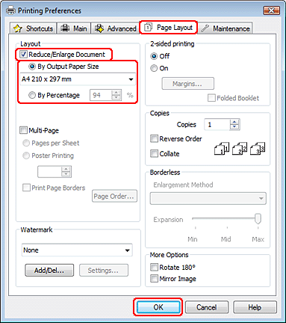
Сделайте следующее.
Если выбран параметр By Output Paper Size (По размеру выходной бумаги), укажите размер загруженной в устройство бумаги в раскрывающемся списке.
Если выбран параметр By Percentage (В процентах) стрелками укажите процент масштабирования.
Щелкните OK, чтобы закрыть окно настроек принтера.
Завершив действия, перечисленные выше, напечатайте одну тестовую копию и проверьте результаты печати перед тем, как печатать все задание.

Печать нескольких страниц на листе
Настройки принтера в Windows
Режим Pages Per Sheet (Страниц на листе) позволяет печатать две или четыре страницы на одном листе бумаги.
Примечание
При печати без полей эта возможность недоступна.

Настройки принтера в Windows
Откройте окно драйвера принтера.
Доступ к ПО принтера в Windows
Откройте вкладку Main (Главное) и выберите один из рекомендуемых ниже параметров Quality Option (Качество):
Draft (Черновик) для печати в черновом режиме с низким качеством;
Text (Текст) для печати страниц, содержащих только текст;
Text & Image (Текст и изображение) для более качественной печати страниц, содержащих текст и изображения;
Photo (Фото) для хорошего качества и высокой скорости печати;
Best Photo (Наилучшее фото) для наилучшего качества печати.
Выберите подходящее значение параметра Type (Тип).
Выбор правильного типа бумаги
Выберите подходящее значение параметра Size (Размер).
Выберите ориентацию отпечатка: Portrait (Книжная) или Landscape (Альбомная).

Перейдите на вкладку Page Layout (Макет), выберите параметр Multi-Page (Многостраничность), а затем Pages Per Sheet (Страниц на листе).
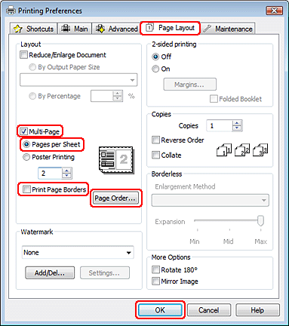
 |  | Для печати нескольких страниц на листе выберите следующие настройки для параметра Pages Per Sheet (Страниц на листе).
2, 4 |  |  | Печать двух или четырех страниц документа на одном листе бумаги
Print Page Borders (Печатать границы листа) |  |  | Печатает рамки вокруг страниц на каждом листе
Page Order (Порядок печати) |  |  | Позволяет задавать порядок печати страниц на листе бумаги. Некоторые настройки могут быть недоступны в зависимости от значения параметра Orientation (Ориентация) в окне Main (Главное).

Щелкните OK, чтобы закрыть окно настроек принтера.
Завершив действия, перечисленные выше, напечатайте одну тестовую копию и проверьте результаты печати перед тем, как печатать все задание.

Печать плаката (только в Windows)
Настройки принтера
Создание плаката из нескольких отпечатков
Режим Poster Printing (Печать плаката) позволяет печатать изображения плакатного размера, увеличив одну страницу до размера нескольких листов.

Настройки принтера
Откройте окно драйвера принтера.
Доступ к ПО принтера в Windows
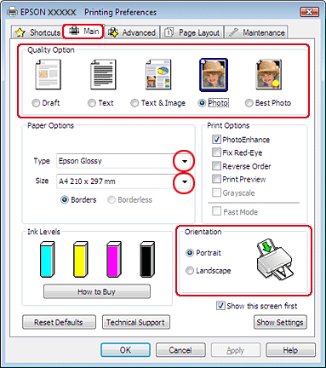
Откройте вкладку Main (Главное) и выберите один из рекомендуемых ниже параметров Quality Option (Качество):
Draft (Черновик) для печати в черновом режиме с низким качеством;
Text (Текст) для печати страниц, содержащих только текст;
Text & Image (Текст и изображение) для более качественной печати страниц, содержащих текст и изображения;
Photo (Фото) для хорошего качества и высокой скорости печати;
Best Photo (Наилучшее фото) для наилучшего качества печати.
Выберите подходящее значение параметра Type (Тип).
Выбор правильного типа бумаги
Выберите подходящее значение параметра Size (Размер).
Выберите ориентацию отпечатка: Portrait (Книжная) или Landscape (Альбомная).

Перейдите на вкладку Page Layout (Макет), выберите параметр Multi-page (Многостраничность), а затем Poster Printing (Печать плаката). Стрелками выберите значение 2x1, 2x2, 3x3 или 4x4.
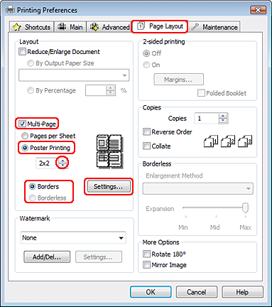
 |  | Выберите Borders (С полями) или Borderless (Без полей), руководствуясь следующей таблицей.
Borders (C полями) |  |  | Печатает части плаката с полями для перекрытия для последующей подрезки
Borderless (Без полей) |  |  | Позволяет печатать плакаты без перекрытия частей и последующей подрезки
Бумага для печати без полей
Если требуется контролировать величину изображения, выходящую за края бумаги, щелкните вкладку Page Layout (Макет), выберите для параметра Enlargement Method (Метод расширения) значение Auto Expand (Автоматическое расширение) и переместите ползунок Expansion (Увеличение).
Щелкните Settings (Настройки), чтобы настроить печать плаката. Откроется диалоговое окно Poster Settings (Параметры плаката).
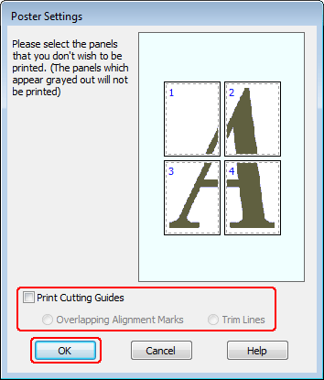
 | Задайте следующие параметры:
Print Cutting Guides (Печать направляющих) |  | Печать направляющих линий для подрезки
Overlapping Alignment Marks (Метки перекрытия и выравнивания) |  | Печатать с небольшим перекрытием меток приведения для более точной подгонки частей плаката
Trim Lines (Линии отреза) |  | Печатать линии по краям фрагментов, по которым можно ориентироваться при обрезке краев
Примечание
Если на шаге 7 был выбран параметр Borderless (Без полей), отобразится сообщение The poster prints will be borderless (Плакаты будут печататься без границ) и параметры, приведенные в таблице выше, будут недоступны.
Если нужно напечатать не весь плакат, а только некоторые его фрагменты, щелкните те из них, которые не нужно печатать.
Щелкните OK, чтобы закрыть окно Poster Settings (Параметры плаката).
Завершив действия, перечисленные выше, напечатайте одну тестовую копию и проверьте результаты печати перед тем, как печатать все задание. Затем следуйте инструкциям.
Создание плаката из нескольких отпечатков
К началу

Создание плаката из нескольких отпечатков
Ниже описано, как создать плакат, если для параметра Poster Printing (Печать плаката) выбрано значение 2x2, а для параметра Print Cutting Guides (Печать направляющих) — значение Overlapping Alignment Marks (Метки перекрытия и выравнивания).
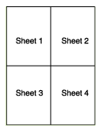
Отрежьте поле первого листа вдоль вертикальной линии через центр верхней и нижней метки пересечения.
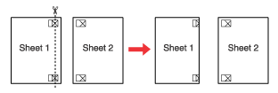
Совместите край первого листа с верхним краем второго листа, выровняйте метки пересечения, затем временно соедините эти два листа липкой лентой с обратной стороны.
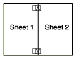
Отрежьте эти два листа вдоль вертикальной линии через метки приведения (в данном случае линии слева от меток пересечения).
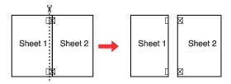
Совместите края бумаги, используя метки приведения и скрепите их липкой лентой с обратной стороны.
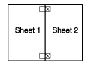
Повторите шаги 1-4, чтобы скрепить третий и четвертый листы.
Повторите шаги 1-4, чтобы скрепить верхнюю и нижнюю половину изображения:
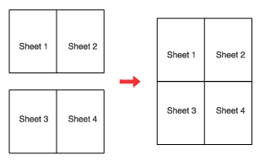
Отрежьте оставшиеся поля.

Печать водяных знаков (только в Windows)
Печать водяных знаков
Режим Watermark (Водяной знак) позволяет напечатать на документе водяной знак на основе текста или изображения.
Примечание
При печати без полей эта возможность недоступна.

Печать водяных знаков
Откройте окно драйвера принтера.
Доступ к ПО принтера в Windows
Откройте вкладку Main (Главное) и выберите один из рекомендуемых ниже параметров Quality Option (Качество):
Draft (Черновик) для печати в черновом режиме с низким качеством;
Text (Текст) для печати документов, содержащих только текст, с высоким качеством текста;
Text & Image (Текст и изображение) для более качественной печати документов, содержащих текст и изображения.
Выберите подходящее значение параметра Type (Тип).
Выбор правильного типа бумаги
Выберите подходящее значение параметра Size (Размер).
Выберите ориентацию отпечатка: Portrait (Книжная) или Landscape (Альбомная).

Перейдите на вкладку Page Layout (Макет), выберите нужный водяной знак в списке Watermark (Водяной знак) и щелкните Settings (Настройки).
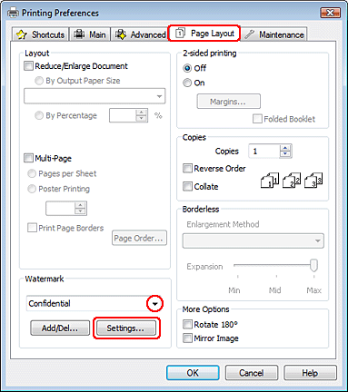
Если необходимо, настройте параметры водяного знака. Можно изменить положение и размер водяного знака, перетаскивая изображение в окне предварительного просмотра.
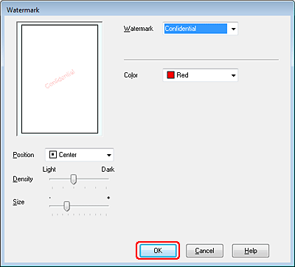
Щелкните OK, чтобы вернуться к окну Page Layout (Макет).
Щелкните OK, чтобы закрыть окно настроек принтера.
Завершив действия, перечисленные выше, напечатайте одну тестовую копию и проверьте результаты печати перед тем, как печатать все задание.

Проверка уровня чернил
В Windows
За информацией об использовании кнопок принтера обратитесь к листу Руководство пользователя.

В Windows
Примечание
Epson не гарантирует качество и надежность чернил стороннего производителя.
Если не удается проверить уровень чернил при помощи драйвера принтера, убедитесь, что снят флажок Disable EPSON Status Monitor 3 (Отключить EPSON Status Monitor 3), нажав кнопку Speed & Progress (Скорость и ход печати) в окне Maintenance (Сервис) драйвера принтера. Если этот флажок установлен, нельзя проверить уровень чернил и заправить картридж.
Для проверки приблизительного уровня чернил выполните одно из следующих действий.
Дважды щелкните значок с изображением принтера на панели задач Windows. Сведения о добавлении значка на панель задач см. в следующем разделе.
См. раздел Из значка принтера на панели задач
Откройте окно драйвера принтера, перейдите на вкладку Maintenance (Сервис) и щелкните кнопку EPSON Status Monitor 3. На диаграмме будет показан приблизительный уровень чернил.
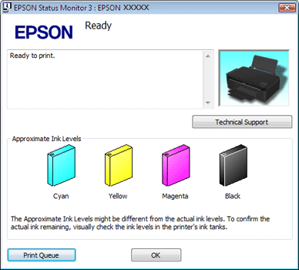
Когда вы отправляете задание на печать, на экране компьютера автоматически появляется индикатор хода выполнения. В этом диалоговом окне можно проверить приблизительный уровень чернил. Щелкните Approximate Ink Levels (Приблизительные уровни чернил), чтобы отобразить приблизительный уровень чернил в картриджах, как показано на рисунке ниже.
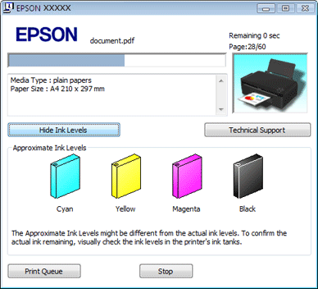
К началу

Меры предосторожности при заправке чернил
Перед заправкой чернил прочитайте все инструкции в этом разделе.
Этот принтер требует осторожного обращения с чернилами. При заполнении контейнеров принтера чернила могут пролиться. Если чернила попадут на одежду или вещи, возможно, удалить их не удастся.
В принтере используются идентификаторы, указанные на каждой бутылке чернил, используемой для заправки. Эти идентификаторы можно использовать только один раз.
Некоторый объем чернил из всех контейнеров используется в ходе очистки печатающей головки.
Храните бутылки чернил в тех же условиях, что и сам принтер. При хранении и транспортировке бутылки чернил со снятой пломбой не наклоняйте бутылку, избегайте толчков и ударов, а также перепадов температуры. В противном случае чернила могут разлиться, даже если крышка бутылки плотно завернута. Закручивая крышку, держите бутылку строго вертикально, примите меры, чтобы избежать пролива чернил при транспортировке бутылки.
Epson рекомендует продолжать использовать принтер, пока уровень чернил не достигнет нижней отметки, так, чтобы контейнер можно было долить, используя все содержимое бутылки чернил.
Продукты, произведенные не Epson, могут повредить принтер, и эти повреждения не попадают под гарантийные условия Epson. При определенных условиях они могут привести к нестабильной работе принтера.
Держите бутылки чернил в местах, недоступных детям. Не позволяйте детям пить из бутылок с чернилами или играть с бутылками и крышками.
При работе с контейнерами принтера, крышками контейнеров, открытыми бутылками чернил и их крышками постарайтесь не касаться чернил. При попадании чернил на вашу кожу тщательно промойте кожу водой с мылом. При попадании чернил в глаза немедленно промойте их водой. Если после этого сохранятся неприятные ощущения или ухудшится зрение, немедленно обратитесь к врачу.
Epson рекомендует использовать только оригинальные бутылки чернил Epson. Epson не гарантирует качество и надежность чернил стороннего производителя. Использование чернил, произведенных не Epson, может привести к повреждению принтера, и эти повреждения не попадают под гарантийные условия Epson. При определенных условиях они могут привести к нестабильной работе принтера.
Не открывайте бутылки чернил, пока не будете готовы использовать их.
При появлении уведомления о низком уровне чернил на экране компьютера можно нажать кнопку Continue (Продолжить), чтобы продолжить печать, если уровень чернил опустился ниже нижней отметки на контейнере принтера. Если уровень чернил в контейнере ниже нижней отметки, вскоре потребуется долить чернила. Если продолжить использование принтера при уровне чернил ниже нижней отметки на контейнере, это может привести к повреждению принтера.

Заправка контейнеров принтера
Контейнер принтера можно заправить при появлении уведомления о низком уровне чернил на экране компьютера, когда уровень чернил опускается ниже нижней отметки на контейнере.
При помощи компьютера можно отслеживать приблизительный уровень чернил, а также воспользоваться инструкциями по заправке контейнера, отображаемыми на экране.
При необходимости заправить контейнер нажмите кнопку How to (Как) в окне EPSON Status Monitor. Выполните инструкции по заправке контейнера, отображаемые на экране.
Дополнительные сведения о заправке чернил при помощи компьютера см. в разделе ниже.
См. раздел Работа с EPSON Status Monitor 3 (Windows)
Примечание
Не открывайте бутылки чернил, пока не будете готовы использовать их.
На рисунке показано, как заправлять черные чернила. Для заправки других чернил используется аналогичная процедура.
Индикатор питания должен гореть, но не мигать.

Отсоедините блок контейнеров принтера от принтера и положите его на стол.
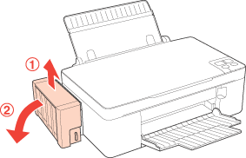
Примечание
Не вытаскивайте резервуары.
Откройте крышку блока контейнеров принтера, затем снимите крышку контейнера.
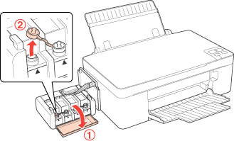
Примечание
Соблюдайте осторожность, чтобы не пролить чернила.
Убедитесь в том, что цвет контейнера принтера соответствует цвету заправляемых чернил.
Отломите колпачок крышки, снимите крышку с бутылки чернил, удалите пломбу, затем установите крышку на место.
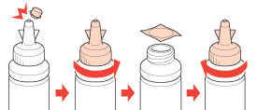
Примечание
Не выбрасывайте колпачок крышки. Если после заправки контейнера в бутылке остаются чернила, колпачок позволяет сохранить герметичность бутылки.
Заправьте контейнер принтера чернилами нужного цвета до верхней отметки на контейнере.
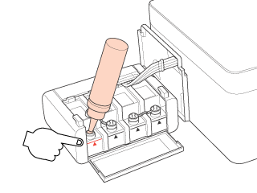
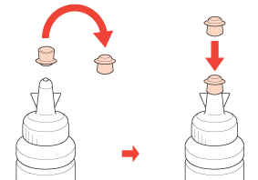
Примечание
Если после заправки контейнера до верхней отметки в бутылке остались чернила, плотно закройте колпачок и храните бутылку до следующего использования в вертикальном положении.
Плотно закройте контейнер принтера крышкой, затем закройте крышку блока контейнеров.
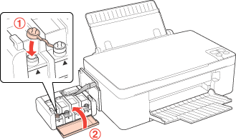
Установите блок контейнеров в принтер.
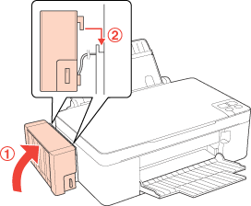
Подтвердите идентификатор, указанный на бутылке чернил, затем выполните инструкции на экране, чтобы указать идентификаторы и завершить процедуру заправки.
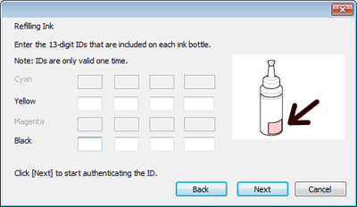

Проверка дюз печатающей головки
Утилита Проверка дюз в Windows
Если получившийся отпечаток слишком бледный или на нем отсутствуют некоторые точки, можно попытаться выявить проблему, проверив дюзы печатающей головки.
Проверить дюзы печатающей головки можно с компьютера при помощи утилиты Nozzle Check (Проверка дюз) программного обеспечения принтера или при помощи кнопок на панели управления принтера.

Утилита Проверка дюз в Windows
Для проверки дюз при помощи утилиты Nozzle Check (Проверка дюз) сделайте следующее.
Убедитесь, что индикаторы не указывают на ошибку.
Загрузите в податчик листов бумагу формата A4.

Щелкните значок принтера на панели задач правой кнопкой мыши и выберите Nozzle Check (Проверка дюз).
Если на панели задач нет значка принтера, обратитесь к следующему разделу, чтобы добавить значок.
Из значка принтера на панели задач
Выполняйте инструкции, отображаемые на экране.

Прочистка печатающей головки
Утилита Прочистка печатающей головки в Windows
Если получившееся при печати изображение слишком бледное или на нем отсутствуют некоторые точки, решить проблему может прочистка печатающей головки, которая гарантирует правильную подачу чернил.
Прочистить печатающую головку можно с компьютера при помощи утилиты Head Cleaning (Прочистка печатающей головки) из программного обеспечения принтера или при помощи кнопок на панели управления.
Примечание
Так как при прочистке печатающей головки используются чернила из всех картриджей, прочищайте печатающую головку только в случае резкого снижения качества печати (например, отпечаток смазан, цвета неправильные или отсутствуют).
При помощи утилиты Nozzle Check (Проверка дюз) выполните процедуру проверки дюз, чтобы убедиться, что прочистка необходима. Это позволяет экономить чернила.
Когда чернила заканчиваются вы, возможно, не сможете прочистить печатающую головку. Сначала необходимо заправить соответствующий контейнер принтера.

Утилита Прочистка печатающей головки в Windows
Для прочистки печатающей головки при помощи утилиты Head Cleaning (Прочистка печатающей головки) выполните следующее.
Убедитесь в том, что транспортировочный фиксатор разблокирован.
Убедитесь, что индикаторы не указывают на ошибку.

Щелкните значок принтера на панели задач правой кнопкой мыши и выберите Head Cleaning (Прочистка печатающей головки).
Если на панели задач нет значка принтера, обратитесь к следующему разделу, чтобы добавить значок.
Из значка принтера на панели задач
Выполняйте инструкции, отображаемые на экране.
Во время цикла прочистки индикатор питания мигает.
Предостережение
Никогда не выключайте принтер, когда мигает индикатор питания . Это может повредить устройство.
Примечание
Если после примерно трехкратного повторения этой процедуры качество печати не улучшилось, запустите цикл усиленной прочистки из окна драйвера принтера. Затем еще раз проверьте дюзы и, если необходимо, заново прочистите печатающую головку. Если качество печати все еще неудовлетворительное, обратитесь в службу поддержки.
В ходе усиленной прочистки потребляется больше чернил, чем при обычной прочистке. При выполнении усиленной прочистки с низким уровнем чернил в контейнере качество печати может повыситься незначительно. При появлении на экране компьютера соответствующего уведомления нужно нажать кнопку Continue (Продолжить) и затем выполнить усиленную прочистку несколько раз. Также можно заправить чернила и выполнить усиленную прочистку повторно.
См. раздел Заправка контейнеров принтера
Чтобы поддерживать хорошее качество печати, мы рекомендуем регулярно печатать несколько страниц.

Калибровка печатающей головки
Утилита Калибровка печатающей головки в Windows
Если вы заметили, что на отпечатке не совпадают вертикальные линии или появились горизонтальные полосы, возможно, эту проблему удастся решить при помощи утилиты Print Head Alignment (Калибровка печатающей головки) драйвера принтера.
См. соответствующие разделы ниже.
Примечание
Не отменяйте печать кнопкой остановки/сервиса во время печати тестового шаблона при помощи утилиты Print Head Alignment (Калибровка печатающей головки).

Утилита Калибровка печатающей головки в Windows
Для калибровки печатающей головки при помощи утилиты Print Head Alignment (Калибровка печатающей головки) выполните следующее.
Убедитесь, что индикаторы не указывают на ошибку.
Загрузите в податчик листов бумагу формата A4.

Щелкните значок принтера на панели задач правой кнопкой мыши и выберите Print Head Alignment (Калибровка печатающей головки).
Если на панели задач нет значка принтера, обратитесь к следующему разделу, чтобы добавить значок.
Из значка принтера на панели задач
Следуйте инструкциям на экране для калибровки печатающей головки.

Очистка направляющей бумаги
Утилита Чистка направляющей бумаги в Windows
Если направляющая бумаги загрязнена остатками чернил, на обратной стороне отпечатка могут появляться пятна. Направляющая бумаги — это темная пластиковая полоска внутри принтера. В этом случае устранить проблему можно при помощи утилиты Paper Guide Cleaning (Чистка направляющей бумаги) в драйвере принтера.
См. соответствующие разделы ниже.
Примечание
Повторяйте процедуру до полной очистки внутренних деталей принтера.

Утилита Чистка направляющей бумаги в Windows
Чтобы очистить направляющую бумаги при помощи утилиты Paper Guide Cleaning (Чистка направляющей бумаги), выполните следующие действия.
Убедитесь, что индикаторы не указывают на ошибку.
Загрузите в податчик листов бумагу формата A4.

Откройте драйвер принтера, перейдите на вкладку Maintenance (Сервис), затем нажмите кнопку Paper Guide Cleaning (Чистка направляющей бумаги).
Доступ к ПО принтера в Windows
Выполните инструкции по очистке направляющей бумаги, отображаемые на экране.

Диагностирование проблемы
Индикаторы ошибок
Status Monitor
Проверка работоспособности принтера
Устранение неполадок принтера лучше всего выполнять в два этапа: сначала определите проблему, затем выполните рекомендованные действия для ее устранения.
Информацию, которая может понадобиться вам для выявления и устранения большинства типичных неполадок, можно найти в интерактивной справке, на панели управления, при помощи утилиты EPSON Status Monitor или выполнив проверку функционирования принтера. См. соответствующие разделы ниже.
Если вы испытываете определенные проблемы с качеством печати, проблемы с отпечатком, не относящиеся к качеству, проблемы с подачей бумаги или если устройство не печатает, обратитесь к соответствующему разделу в этой главе.
Для разрешения проблемы может потребоваться отменить печать.
Отмена печати

Индикаторы ошибок
Вы можете определить многие типичные проблемы по индикаторам на панели управления принтера. Если принтер не работает и вы не можете устранить проблему, обратитесь к разделу Устранение неполадок листа «Руководство пользователя».
К началу

Status Monitor
Если во время печати происходит ошибка, в окне Status Monitor появляется сообщение об ошибке.
Прежде чем приступать к заправке контейнера, нажмите кнопку How To (Как) в окне, затем выполните инструкции на экране.
Чтобы определить приблизительный уровень чернил, см. следующие разделы.
См. раздел Работа с EPSON Status Monitor 3 (Windows)
Если появляется сообщение о том, что срок службы впитывающей чернила прокладки или резервуаров для чернил заканчивается, обратитесь в сервисный центр для их замены. Когда прокладки полностью пропитываются чернилами или заканчивается срок службы резервуаров для чернил, принтер прекращает работу и для возобновления печати требуется сервисное обслуживание Epson.
К началу

Проверка работоспособности принтера
Если определить причину неполадки не удалось, проверка работоспособности принтера поможет узнать, является ли причиной проблемы устройство или компьютер.
Для проверки работоспособности устройства сделайте следующее.
Выключите устройство и компьютер.
Отключите кабель USB от устройства.

Загрузите в податчик листов бумагу формата A4.
Удерживая нажатой кнопку остановки/сервиса , нажмите на кнопку питания , чтобы включить принтер. Когда питание принтера включится, отпустите обе кнопки.
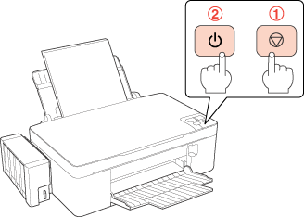
Будет напечатана страница шаблона проверки дюз. Если на шаблоне есть белые полосы или пропуски, необходимо прочистить печатающую головку.
Прочистка печатающей головки
Если устройство напечатало тестовый шаблон, это означает, что проблема заключена в параметрах ПО принтера, интерфейсном кабеле или компьютере. Также возможно, используемое приложение установлено неправильно. Попробуйте переустановить приложение.
См. раздел Удаление ПО принтера
Если устройство не напечатало тестовый шаблон, это указывает на неполадки в устройстве. Обратитесь к рекомендациям из следующих разделов.
См. раздел Печать не выполняется

Проверка состояния принтера
В Windows

В Windows

Работа с индикатором выполнения
После отправки задания печати на устройство появляется индикатор выполнения (см. рис. ниже).
На индикаторе отображается ход выполнения текущего задания печати и информация о состоянии устройства.
Если во время печати происходит ошибка, в текстовом поле окна появляется сообщение об ошибке. Щелкните Technical Support (Техническая поддержка), чтобы открыть интерактивное Руководство пользователя с подробной информацией.
Прежде чем приступать к заправке контейнера, нажмите кнопку How To (Как) в окне, затем выполните инструкции на экране.
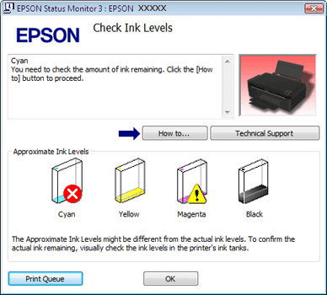

Работа с EPSON Status Monitor 3
EPSON Status Monitor 3 отображает подробные сведения о состоянии принтера.
EPSON Status Monitor 3 можно запустить двумя способами:
Дважды щелкните значок с изображением принтера на панели задач Windows.
Сведения о добавлении значка на панель задач Windows см. в разделе Из значка принтера на панели задач.
Откройте окно драйвера принтера, перейдите на вкладку Maintenance (Сервис) и щелкните кнопку EPSON Status Monitor 3.
После запуска EPSON Status Monitor 3 откроется следующее диалоговое окно.
Окно EPSON Status Monitor 3 содержит следующую информацию.
Approximate Ink Levels (Приблизительные уровни чернил)
В окне утилиты EPSON Status Monitor 3 отображается оставшийся ресурс контейнеров принтера.
Technical Support (Техническая поддержка)
В окне EPSON Status Monitor 3 можно открыть интерактивное Руководство пользователя. Если произошла ошибка, щелкните Technical Support (Техническая поддержка) в окне EPSON Status Monitor 3.
Print Queue (Очередь на печать)
Нажав кнопку Print Queue (Очередь на печать), можно перейти в окно Windows Spooler (Диспетчер очереди Windows).

Замятие бумаги
Извлечение замятой бумаги из принтера
Предотвращение замятия бумаги

Извлечение замятой бумаги из принтера
Отмените текущее задание печати.
Отмена печати
Нажмите на одну из кнопок копирования, чтобы выбросить бумагу. Если ошибка осталась и индикатор бумаги не погас, выполните следующие шаги.
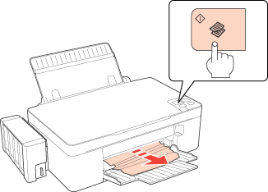
Нажмите на кнопку питания , чтобы выключить принтер.
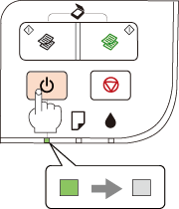
Если бумага застряла в области податчика листов, сдвиньте рычажок подающих бумагу роликов вперед, чтобы освободить застрявшую бумагу, и затем осторожно извлеките ее.
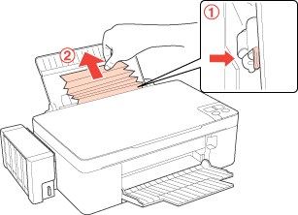
Поднимите крышку, осторожно извлеките бумагу и закройте крышку.
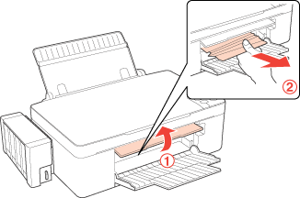
Предупреждение
Соблюдайте осторожность: не тяните кабели, не вытаскивайте резервуары для чернил и не прикасайтесь к другим внутренним компонентам принтера без необходимости. Это может привести к проливу чернил или повреждению принтера.
Нажмите на кнопку питания , чтобы включить принтер.
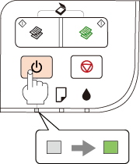
К началу

Предотвращение замятия бумаги
Если бумага застревает слишком часто, проверьте следующее:
бумага гладкая, не закручена и не сложена;
используется высококачественная бумага;
вы встряхнули пачку бумаги перед загрузкой ее в податчик;
количество листов в пачке не превышает предела, указанного для этой бумаги.
См. раздел Возможность загрузки носителей
боковая направляющая прилегает к левому краю бумаги;
устройство стоит на плоской устойчивой поверхности, площадь которой больше площади основания принтера. Если устройство установлено под наклоном, оно будет работать неправильно.

Проблемы с качеством печати
Горизонтальные полосы
Несовпадение или полосы по вертикали
Цвета неправильные или отсутствуют
Расплывчатый или смазанный отпечаток
Если появились проблемы с качеством печати, сравните ваш отпечаток с приведенными ниже иллюстрациями. Щелкните описание под иллюстрацией, соответствующей вашему отпечатку.
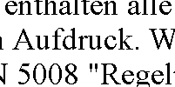  Хороший отпечаток |   Хороший отпечаток
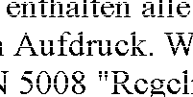  Горизонтальные полосы | 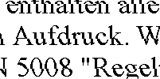  Несовпадение или полосы по вертикали
  Горизонтальные полосы |   Несовпадение или полосы по вертикали
  Цвета неправильные или отсутствуют |   Расплывчатый или смазанный отпечаток

Горизонтальные полосы
Удостоверьтесь, что бумага в податчике лежит стороной для печати вверх.
Прочистите печатающую головку, запустив утилиту Head Cleaning (Прочистка печатающей головки), чтобы освободить забитые дюзы.
См. раздел Прочистка печатающей головки
Используйте оригинальные бутылки чернил Epson.
Убедитесь, что тип бумаги, указанный в драйвере принтера, соответствует типу бумаги, загруженной в устройство.
См. раздел Выбор правильного типа бумаги
К началу

Несовпадение или полосы по вертикали
Удостоверьтесь, что бумага в податчике лежит стороной для печати вверх.
Прочистите печатающую головку, запустив утилиту Head Cleaning (Прочистка печатающей головки), чтобы освободить забитые дюзы.
См. раздел Прочистка печатающей головки
Запустите утилиту Print Head Alignment (Калибровка печатающей головки).
См. раздел Калибровка печатающей головки
В диалоговом окне Advanced (Расширенные) драйвера принтера (в Windows) снимите флажок High Speed (Высокая скорость). См. интерактивную справку.
Убедитесь, что тип бумаги, указанный в драйвере принтера, соответствует типу бумаги, загруженной в устройство.
См. раздел Выбор правильного типа бумаги
К началу

Цвета неправильные или отсутствуют
Убедитесь в том, что выполнена первоначальная прокачка системы подачи чернил.
Убедитесь в том, что транспортировочный фиксатор разблокирован.
В Windows: в диалоговом окне Main (Главное) или Advanced (Расширенные) драйвера принтера (в Windows) снимите флажок Grayscale (Оттенки серого).
См. интерактивную справку к драйверу принтера.
Отрегулируйте настройки цвета в приложении или в драйвере принтера.
В Windows — в окне Advanced (Расширенные).
См. интерактивную справку к драйверу принтера.
Запустите утилиту Head Cleaning (Прочистка печатающей головки).
См. раздел Прочистка печатающей головки
Если принтер не используется долгое время, выполните процедуру усиленной очистки в утилите Head Cleaning (Прочистка печатающей головки) драйвера принтера.
См. раздел Прочистка печатающей головки
К началу

Расплывчатый или смазанный отпечаток
Используйте бумагу, рекомендованную Epson. Для получения дополнительной информации о специальных носителях Epson щелкните закладку Приложение в правом верхнем углу Руководства пользователя, затем щелкните Информация о продукте и Чернила и бумага.
Используйте оригинальные бутылки чернил Epson.
Удостоверьтесь, что устройство расположено на плоской устойчивой поверхности, площадь которой больше площади основания устройства. Если устройство установлено под наклоном, оно будет работать неправильно.
Убедитесь, что бумага не повреждена, она не грязная и не слишком старая.
Убедитесь, что бумага сухая и загружена стороной для печати вверх.
Если бумага загибается на печатную сторону, перед загрузкой распрямите ее или слегка закрутите в противоположную сторону.
Убедитесь, что тип бумаги, указанный в драйвере принтера, соответствует типу бумаги, загруженной в устройство.
См. раздел Выбор правильного типа бумаги
Убирайте готовые листы из приемного лотка сразу после их печати.
Если вы печатаете на глянцевой бумаге, положите поддерживающий лист (или лист простой бумаги) под пачку или загружайте листы по одному.
Не прикасайтесь сами и не позволяйте ничему прикасаться к отпечатанной стороне бумаги с глянцевым покрытием. Обращайтесь с отпечатками, как описано в инструкции к бумаге.
Запустите утилиту Head Cleaning (Прочистка печатающей головки).
См. раздел Прочистка печатающей головки
Если после печати на бумаге остаются следы смазанных чернил, выполните очистку внутренних деталей принтера. Если после печати на бумаге остаются следы смазанных чернил, выполните очистку внутренних деталей принтера. Для получения дополнительной информации об очистке принтера щелкните закладку Приложение в правом верхнем углу Руководства пользователя, затем щелкните Обслуживание, Очистка принтера.

Проблемы отпечатков, не связанные с качеством печати
Неправильные или искаженные символы
Неправильные поля
Отпечатки получаются с небольшим наклоном
Изображение перевернуто
Печатаются пустые страницы
Отпечаток смазанный или потертый
Печать выполняется слишком медленно

Неправильные или искаженные символы
Удалите все задания печати из очереди печати в Windows Spooler (Диспетчер очереди Windows) (Windows).
См. раздел Отмена печати
Выключите устройство и компьютер. Убедитесь, что интерфейсный кабель устройства надежно подключен.
Удалите драйвер принтера и переустановите его заново.
См. раздел Удаление ПО принтера
К началу

Неправильные поля
Проверьте настройки полей в вашем приложении. Убедитесь, что поля находятся в пределах области печати страницы. Для получения дополнительной информации об области печати щелкните закладку Приложение в правом верхнем углу Руководства пользователя, затем щелкните Информация о продукте и Технические характеристики.
Убедитесь, что настройки драйвера принтера соответствуют размеру загруженной бумаги.
В Windows проверьте настройки в окне Main (Главное).
См. интерактивную справку к драйверу принтера.
Удалите драйвер принтера и переустановите его заново.
См. раздел Удаление ПО принтера
К началу

Отпечатки получаются с небольшим наклоном
Если в окне драйвера принтера Advanced (Расширенные) в разделе Paper & Quality Options (Настройки бумаги и качества) выбран параметр Fast Economy (Быстрое экономичное) (в Windows), измените значение на Economy (Экономичное).
(Значение Fast Economy (Быстрое экономичное) доступно, только если выбран тип бумаги Рlain papers (Простая бумага).)
Убедитесь, что бумага загружена в податчик листов правильно.
См. раздел Загрузка бумаги
К началу

Изображение перевернуто
В Windows снимите флажок Mirror Image (Зеркально) в окне Page Layout (Макет) драйвера принтера или выключите параметр Mirror Image (Зеркально) в вашем приложении.
Инструкции см. в интерактивной справке к драйверу принтера или к используемому вами приложению.
Удалите драйвер принтера и переустановите его заново.
См. раздел Удаление ПО принтера
К началу

Печатаются пустые страницы
Убедитесь, что настройки драйвера принтера соответствуют размеру загруженной бумаги.
В Windows проверьте настройки в окне Main (Главное).
См. интерактивную справку к драйверу принтера.
В Windows проверьте флажок Skip Blank Page (Пропуск пустой страницы), нажав кнопку Speed & Progress (Скорость и ход печати) в окне Maintenance (Сервис) драйвера принтера.
Если этот флажок установлен, пустые листы печататься не будут.
Удалите драйвер принтера и переустановите его заново.
См. раздел Удаление ПО принтера
Выполнив одно или несколько предложенных решений, проверьте работоспособность устройства.
Проверка работоспособности принтера
К началу

Отпечаток смазанный или потертый
Если бумага загибается на печатную сторону, перед загрузкой распрямите ее или слегка закрутите в противоположную сторону.
В настройках драйвера принтера снимите флажок High Speed (Высокая скорость).
В Windows — в окне Advanced (Расширенные).
См. интерактивную справку к драйверу принтера.
Сделайте несколько копий, не размещая документ на планшете.
Удалите драйвер принтера и переустановите его заново.
См. раздел Удаление ПО принтера
К началу

Печать выполняется слишком медленно
Убедитесь, что тип бумаги, указанный в драйвере принтера, соответствует типу бумаги, загруженной в устройство.
См. раздел Выбор правильного типа бумаги
В Windows сбросьте все настроенные пользователем параметры и выберите в окне драйвера принтера Main (Главное) значение Text (Текст) для параметра Quality Option (Качество).
См. интерактивную справку к драйверу принтера.
См. раздел Доступ к ПО принтера в Windows
Закройте все ненужные приложения.
Удалите драйвер принтера и переустановите его заново.
См. раздел Удаление ПО принтера
Если вы попробовали все перечисленные способы, но не решили проблему, см. следующий раздел:
Увеличение скорости печати (только в Windows)

Бумага подается неправильно
Бумага не подается
Бумага подается по несколько листов сразу
Бумага загружена неправильно
Бумага выталкивается не полностью или сминается

Бумага не подается
Выньте пачку бумаги и проверьте следующее.
Бумага не закручена и не сложена.
Бумага не слишком старая. Подробную информацию вы найдете в инструкции к бумаге.
Высота стопки загруженной бумаги не выше контрольной стрелки на внутренней стороне боковой направляющей.
Количество листов в пачке бумаги не превышает предела, указанного для этого носителя.
См. раздел Возможность загрузки носителей
Бумага не замялась внутри устройства. Если это произошло, выньте застрявшую бумагу.
См. раздел Замятие бумаги
Соблюдены специальные инструкции по загрузке, прилагаемые к бумаге. Снова загрузите бумагу.
См. раздел Загрузка бумаги
На бумаге нет перфорации для скоросшивателя.
К началу

Бумага подается по несколько листов сразу
Убедитесь, что высота стопки загруженной бумаги не выше контрольной стрелки на внутренней стороне боковой направляющей.
Убедитесь, что боковая направляющая прилегает к левому краю бумаги.
Убедитесь, что бумага не скручена и не сложена. Если бумага согнута, перед загрузкой распрямите ее или слегка согните в противоположную сторону.
Достаньте пачку бумаги и проверьте, не слишком ли она тонкая. Для получения дополнительной информации о плотности бумаги щелкните закладку Приложение в правом верхнем углу Руководства пользователя, затем щелкните Информация о продукте и Технические характеристики.
Встряхните пачку бумаги, чтобы отделить листы друг от друга, затем снова положите бумагу в податчик.
Если печатается слишком много копий, проверьте значение параметра Copies (Копии), как описано ниже и в вашем приложении.
В Windows проверьте значение параметра Copies (Копии) в окне Page Layout (Макет).
См. интерактивную справку к драйверу принтера.
К началу

Бумага загружена неправильно
Если вы загрузите бумагу в устройство слишком далеко, бумага будет подаваться неправильно. Выключите устройство и осторожно достаньте бумагу. Затем включите устройство и правильно загрузите пачку бумаги.
К началу

Бумага выталкивается не полностью или сминается
Если бумага выбрасывается не полностью, нажмите кнопку остановки/обслуживания и извлеките бумагу. Сведения об извлечении бумаги см. в разделе Замятие бумаги.
Проверьте значение параметра Paper Size (Размер бумаги) в приложении или в драйвере принтера. См. интерактивную справку.
Если бумага выходит смятой, возможно, она влажная или слишком тонкая. Загрузите новую стопку бумаги.
Примечание
Храните неиспользованную бумагу в оригинальной упаковке в сухом месте.

Печать не выполняется
Индикаторы погашены
Индикаторы загорелись и потом погасли
Горит только индикатор питания

Индикаторы погашены
Нажмите на кнопку питания , чтобы удостовериться, что принтер включен.
Выключите устройство и убедитесь, что шнур питания плотно подсоединен.
Удостоверьтесь, что электрическая розетка работает и не управляется переключателем или таймером.
К началу

Индикаторы загорелись и потом погасли
Рабочее напряжение устройства может не соответствовать напряжению розетки. Выключите устройство и немедленно отключите его от розетки. Проверьте информацию на этикетке на тыльной стороне устройства.
Предостережение
Если напряжение не совпадает, НЕ ПОДКЛЮЧАЙТЕ ПРИНТЕР К РОЗЕТКЕ. Обратитесь в сервисный центр.
К началу

Горит только индикатор питания
Выключите устройство и компьютер. Убедитесь, что интерфейсный кабель устройства надежно подключен.
Если вы используете интерфейс USB, убедитесь, что кабель соответствует стандарту USB 1.1 или 2.0.
При использованиии разветвителя USB подключите принтер к разветвителю первого уровня. Если принтер по прежнему не распознается, попытайтесь подключить его к компьютеру напрямую, не используя разветвитель.
Если вы подключаете принтер к компьютеру через разветвитель USB, убедитесь, что разветвитель распознается компьютером.
Выключите устройство и компьютер, отсоедините интерфейсный кабель и напечатайте страницу проверки работоспособности устройства.
См. раздел Проверка работоспособности принтера
Если страница проверки напечаталась правильно, убедитесь, что драйвер принтера и ваше приложение установлены без ошибок.
Если вы пытаетесь напечатать большое изображение, возможно, в компьютере не хватает памяти. Попробуйте напечатать изображение меньшего размера, изменив его разрешение. Вы также можете установить еще один модуль памяти в компьютер.
Пользователи Windows могут удалить задания из Windows Spooler (Диспетчер очереди Windows).
См. раздел Отмена печати
Удалите драйвер принтера и переустановите его заново.
См. раздел Удаление ПО принтера

Увеличение скорости печати (только в Windows)
Если печать выполняется медленно, ее скорость можно повысить, выбрав определенные настройки в окне Speed & Progress (Скорость и ход печати). Щелкните кнопку Speed & Progress (Скорость и ход печати) на вкладке Maintenance (Сервис) в драйвере принтера.
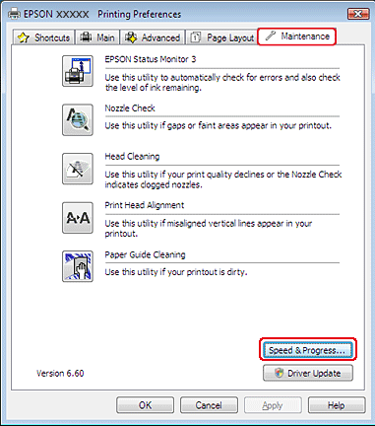
Откроется следующее диалоговое окно.
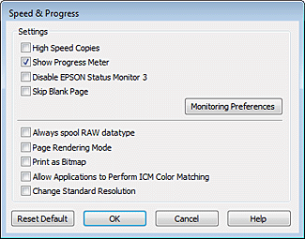
Проверьте следующие флажки, чтобы повысить скорость печати.
High speed copies (Быстрое копирование)
Always spool RAW datatype (Всегда использовать RAW)
Page Rendering Mode (Режим обработки страницы)
Print as Bitmap (Печатать как растр)
Подробности о каждом параметре см. в интерактивной справке.

Информация о сканере
Доступные возможности сканера
Операционные системы, поддерживаемые сканером

Доступные возможности сканера
Вы можете использовать несколько режимов сканирования и функций сканера. Проверьте, какие из них доступны для вашей модели.
Epson Scan Full Auto Mode (Автоматический режим)
Epson Scan Office mode (Офисный режим)
Epson Scan Home Mode (Простой режим)
Epson Scan Professional Mode (Профессиональный режим)
Функция Scan to PC (Сканировать в PC) | -
Функция Scan to E-mail (Сканировать для E-mail) | -
Функция Scan to PDF (Сканировать для PDF)
ADF (Автоподатчик документов) | -
К началу

Операционные системы, поддерживаемые сканером
Проверьте, какие из операционных систем поддерживаются вашей моделью сканера.
Windows
Mac OS X | -

Восстановление цвета
Функция Color Restoration (Восстановление цвета) восстанавливает краски и резкость на изображениях, полученных при сканировании выцветших и расфокусированных цветных фотографий.
Оригинальное изображение | С применением функции Color Restoration (Восстановление цвета)
 | 
Подробнее об использовании данной функции см. в разделе Восстановление выцветших фотографий.

Удаление дефектов
Функция приложения Epson Scan Dust Removal (Удаление дефектов) предназначена для программного удаления пыли при сканировании пленок или слайдов.
Оригинальное изображение | С применением функции Dust Removal (Удаление дефектов)
 | 
Подробнее об использовании данной функции см. в разделе Удаление следов пыли.

Запуск Scan
Работа с панелью управления
С помощью значка EPSON Scan
С помощью других программ

Работа с панелью управления
См. раздел Информация о сканере.
Вы можете начать сканирование, выбрав в панели управления следующие функции.
Функция Scan to PC (Сканировать для PC) позволяет автоматически сканировать и сохранять оригинал как JPEG файл на компьютере.
Функция Scan to E-mail (Сканировать для E-mail) позволяет сканировать и прикреплять изображения к e-mail сообщению. Подробнее об этом — в разделе Сканирование для отправки по электронной почте.
Функция Scan to PDF (Сканировать для PDF) позволяет автоматически сканировать и сохранять оригинал как PDF файл на компьютере.
Также возможно назначить приложение функции сканера в панели управления. Подробнее об этом — в разделе Назначение приложения кнопке сканера.
К началу

С помощью значка EPSON Scan
См. раздел Информация о сканере.
Вы можете запустить Epson Scan дважды щелкнув на значок EPSON Scan.
В Windows
Дважды щелкните значок EPSON Scan на рабочем столе.
Или выберите Start (Пуск) > All Programs (Все программы) или Programs (Программы) > EPSON > EPSON Scan > EPSON Scan.
В Mac OS X
Выберите Applications (Приложения) > Epson Software > EPSON Scan.
Откроется окно Epson Scan. О выборе режимов сканирования см. раздел Выбор режима работы приложения Epson Scan.
К началу

С помощью других программ
См. раздел Информация о сканере.
Для сканирования можно использовать распространенные TWAIN-совместимые приложения, например, Adobe Photoshop Elements. Откройте программу, выберите EPSON Scan и начните сканирование. После завершения сканирования изображение автоматически откроется в выбранной программе для дальнейшего редактирования, печати или сохранения.
Запустите TWAIN-совместимое приложение. Дважды щелкните значок нужной программы на рабочем столе либо сделайте следующее.
В Windows:
Выберите Start (Пуск) > All Programs (Все программы) или Programs (Программы) > папка программы > значок программы.
В Mac OS X:
Откройте Applications (Приложения) на жестком диске, выберите папку приложения и дважды щелкните по значку приложения.
Сделайте следующее.
Adobe Photoshop Elements:
В Windows:
Щелкните Edit and Enhance Photos (Редактирование изображений), откройте меню File (Файл), выберите Import (Импорт) и далее выберите сканер.
В Mac OS X:
Щелкните Close (Закрыть), в окне Welcome (Добро пожаловать), откройте меню File (Файл), выберите Import (Импорт) и далее выберите сканер.
ArcSoft PhotoImpression:
В Windows:
Щелкните Get Photos (Получить фотографии), затем щелкните Acquire from Scanner (Получить из сканера) и выберите свой сканер.
В Mac OS X:
Откройте меню File (Файл) и выберите Get Photo, затем выберите Camera/Scanner и далее выберите свой сканер.
Presto! PageManager:
Откройте меню File (Файл) и выберите Select Source (Выбор источника), затем выберите сканер.
В некоторых программах необходимо вначале выбрать сканер в качестве «источника». Если доступен параметр Select Source (Выбор источника) выберите его и затем выберите из списка ваш сканер.
Примечание для пользователей Windows 7, Vista и XP:
В списках Import или Acquire не выбирайте WIA, так как ваш сканер в этом случае может работать некорректно.
Откроется окно Epson Scan. О выборе режимов сканирования см. раздел Выбор режима работы приложения Epson Scan.

Выбор режима работы приложения Epson Scan
См. раздел Информация о сканере.
Epson Scan поддерживает несколько режимов сканирования.
Full Auto Mode (Автоматический режим): это наиболее простой режим сканирования без предварительного просмотра изображения, в котором вам не нужно делать сложные настройки.
Full Auto Mode (Автоматический режим) идеально подходит для сканирования изображений без изменения их оригинального размера и предварительного просмотра изображений перед сканированием. Вы можете восстановить поблекшие цвета или удалить дефекты используя Full Auto Mode (Автоматический режим).
См. Изменение режима сканирования для получения инструкций по переключению в режим Full Auto Mode (Автоматический режим).
См. Сканирование в автоматическом режиме для получения инструкций по параметрам Full Auto Mode (Автоматический режим).
Office Mode (Офисный режим) позволяет легко настраивать параметры для сканирования текстовых документов и проверять результаты настроек в окне предварительного просмотра изображения.
См. раздел Изменение режима сканирования, чтобы получить дополнительные сведения о переключении в Office Mode (Офисный режим).
См. раздел Сканирование в офисном режиме, чтобы получить дополнительные сведения о настройке параметров Office Mode (Офисный режим).
Home Mode (Простой режим) позволяет регулировать основные параметры сканирования и проверять результаты настроек в окне предварительного просмотра изображения.
Home Mode (Простой режим) идеально подходит для просмотра изображений оригиналов перед сканированием. Вы можете выбирать размер сканированного изображения, задавать область сканирования, и выполнять различные настройки, включая восстановление цвета, удаление дефектов и коррекция фона.
См. раздел Изменение режима сканирования, чтобы узнать подробнее о переключении в режим Home Mode (Простой режим).
См. раздел Сканирование в простом режиме, чтобы получить дополнительные сведения о настройке параметров режима Home Mode (Простой режим).
Professional Mode (Профессиональный режим) обеспечивает доступ ко множеству параметров, предоставляющих полный контроль над процессом сканирования и проверкой результатов в окне предварительного просмотра изображения.
Professional Mode (Профессиональный режим) наилучшим образом подходит для предварительного просмотра изображения перед сканированием, а также для настройки множества параметров и полного контроля процесса сканирования. Вы можете настраивать резкость, выполнять цветокоррекцию и улучшать качество изображения, используя все возможности, включая восстановление цвета и удаление дефектов.
См. раздел Изменение режима сканирования, чтобы узнать подробнее о переключении в Professional Mode (Профессиональный режим).
См. раздел Сканирование в профессиональном режиме, чтобы получить дополнительные сведения о настройке параметров Professional Mode (Профессиональный режим).

Изменение режима сканирования
См. раздел Информация о сканере.
Чтобы изменить режим сканирования, щелкните стрелку рядом с раскрывающимся списком Mode (Режим) в правом верхнем углу окна Epson Scan. Затем выберите из списка нужный режим.
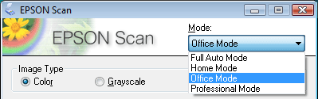
Примечание
При следующем запуске Epson Scan будет включен тот режим, в котором вы в прошлый раз завершили работу.
Подробную информацию о работе в выбранном режиме вы можете найти в одном из следующих разделов.
Full Auto Mode (Автоматический режим): Сканирование в автоматическом режиме
Office Mode (Офисный режим): Сканирование в офисном режиме
Home Mode (Простой режим): Сканирование в простом режиме
Professional Mode (Профессиональный режим): Сканирование в профессиональном режиме

Сканирование в автоматическом режиме
См. раздел Информация о сканере.
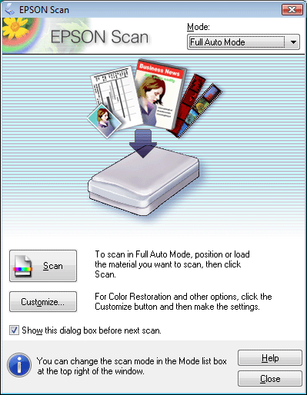
Положите оригинал на планшет. См. Руководство пользователя для получения инструкций.
Запустите Epson Scan. Подробнее об этом — в разделе Запуск Scan.

Выберите Full Auto Mode (Автоматический режим) из списка Mode (Режим). Подробнее об этом — в разделе Изменение режима сканирования.
Чтобы выбрать необходимое разрешение, восстановить поблекшие цвета или применить функцию удаления пыли и царапин с пленок или слайдов щелкните кнопку Customize (Настроить). Откроется окно Customize (Настроить).
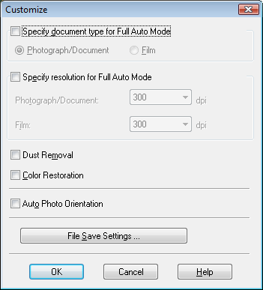
Примечание
При запуске Epson Scan из TWAIN-совместимого приложения, например, из Adobe Photoshop Elements, значок File Save Settings (Параметры сохранения файла) не отображается.
Сделайте необходимые настройки и щелкните OK. Для получения информации по выбору установок в окне Customize (Настроить) см. Помощь по Epson Scan.

Щелкните Scan (Сканировать). Epson Scan начнет сканирование в Full Auto Mode (Автоматический режим).
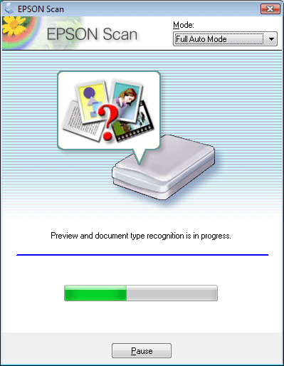
Epson Scan автоматически произведет предварительный просмотр изображения, распознает тип документа и выполнит настройки сканирования. Во время сканирования в окне Epson Scan вы сможете увидеть, как будет выглядеть каждое ваше изображение.
Примечание
Если необходимо изменить какие-либо настройки, щелкните кнопку Pause (Пауза). Будет произведен возврат в окно Epson Scan Full Auto Mode (Автоматический режим).
Чтобы отменить сканирование, щелкните кнопку Cancel (Отмена).
Дальнейшие ваши действия зависят от того, как было запущено сканирование. Подробнее об этом — в разделе Завершение сканирования.

Сканирование в офисном режиме
Сканирование в офисном режиме с помощью планшета
Сканирование в офисном режиме с помощью автоподатчика
См. раздел Информация о сканере.
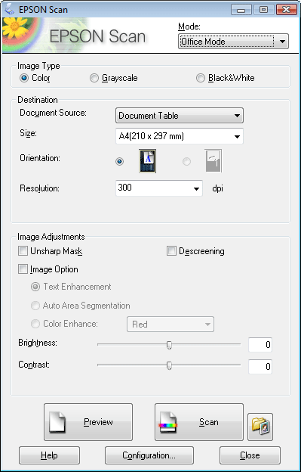
Если необходимо выполнить сканирование документов поместив их на планшет, см. Сканирование в офисном режиме с помощью планшета для получения инструкций.
Если необходимо выполнить сканирование документов поместив их в автоподатчик, см. Сканирование в офисном режиме с помощью автоподатчика для получения инструкций.

Сканирование в офисном режиме с помощью планшета
См. раздел Информация о сканере.
Положите оригинал на планшет. См. Руководство пользователя для получения инструкций.
Запустите Epson Scan. Подробнее об этом — в разделе Запуск Scan.

Выберите режим Office (Офисный) в списке Mode (Режим). Подробнее об этом — в разделе Изменение режима сканирования.
Выберите значение Color (Цвет), Grayscale (Оттенки серого) или Black&White (Черно-белый) для параметра Image Type (Тип изображения).

Выберите значение Document Table (Планшет для документов) для параметра Document Source (Источник документа).
Выберите значение параметра Size (Размер), соответствующее размеру загруженных документов.

Щелкните стрелку, чтобы раскрыть список Resolution (Разрешение), и выберите подходящее разрешение для сканируемого оригинала. Подробнее об этом — в разделе Выбор необходимого разрешения.
Щелкните Preview (Просмотр) для предварительного просмотра изображений. Откроется окно Preview (Просмотр) с вашим изображением. Подробнее об этом — в разделе Предварительный просмотр и выделение области сканирования.

Если необходимо, настройте качество изображения. Подробнее об этом — в разделе Коррекция цвета и другие настройки изображения.
Щелкните Scan (Сканировать).
Дальнейшие ваши действия зависят от того, как было запущено сканирование. Подробнее об этом — в разделе Завершение сканирования.
К началу

Сканирование в офисном режиме с помощью автоподатчика
См. раздел Информация о сканере.
Загрузите первую страницу документа в автоподатчик. См. Руководство пользователя для получения инструкций.
Запустите Epson Scan. Подробнее об этом — в разделе Запуск Scan.

Выберите режим Office (Офисный) в списке Mode (Режим). Подробнее об этом — в разделе Изменение режима сканирования.
Выберите значение Color (Цвет), Grayscale (Оттенки серого) или Black&White (Черно-белый) для параметра Image Type (Тип изображения).

Выберите одно из значений для параметра Document Source (Источник документа).
Auto Detect (Автоопределение): Автоматически определяет, расположен ли документ на планшете или загружен в автоподатчик.
ADF (Автоподатчик документов): Выберите, если с помощью автоподатчика сканируете страницы только с одной стороны.
Выберите значение параметра Size (Размер), соответствующее размеру загруженных документов.
Щелкните стрелку, чтобы раскрыть список Resolution (Разрешение), и выберите подходящее разрешение для сканируемого оригинала. Подробнее об этом — в разделе Выбор необходимого разрешения.

Щелкните Preview (Просмотр) для предварительного просмотра изображений. Автоподатчик загрузит первую страницу, Epson Scan проведет предварительное сканирование и отобразит результат в окне Preview (Просмотр). Затем автоподатчик подаст первую страницу в приемный лоток.
При необходимости, в окне Preview (Просмотр), нарисуйте область выделения (рамку вокруг части документа), чтобы задать область изображения, которую нужно сканировать. Подробнее об этом — в разделе Создание области выделения в области предварительного просмотра.

Выполните необходимые дополнительные настройки параметра Image Adjustment (Настройка изображения). Подробности см. в разделе Коррекция цвета и другие настройки изображения.
Положите первую страницу документа поверх остальных страниц, затем загрузите документ полностью (до 30 стр. или стопка толщиной до 3 мм) в автоподатчик.

Щелкните Scan (Сканировать).
Дальнейшие ваши действия зависят от того, как было запущено сканирование. Подробнее об этом — в разделе Завершение сканирования.
Если во время сканирования с использованием автоподатчика возникли проблемы, обратитесь к разделу Проблемы с автоматическим податчиком документов.

Сканирование в простом режиме
См. раздел Информация о сканере.
При выборе режима Home Mode (Простой режим) отобразится окно Home Mode (Простой режим) приложения Epson Scan.
Примечание
В Home Mode (Простой режим) можно сканировать только документы, расположенные на планшете. Если вы хотите использовать автоподатчик, выберите Office Mode (Офисный режим) или Professional Mode (Профессиональный режим). Подробности см. в разделе Изменение режима сканирования.
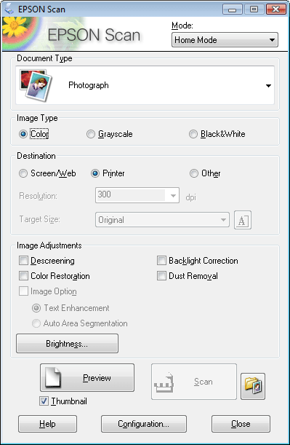
Положите оригинал на планшет. См. Руководство пользователя для получения инструкций.
Запустите Epson Scan. Подробнее об этом — в разделе Запуск Scan.

Выберите режим Home (Простой) в списке Mode (Режим). Подробнее об этом — в разделе Изменение режима сканирования.
Щелкните стрелку, чтобы раскрыть список Document Type (Тип документа), и выберите тип сканируемого оригинала.

Выберите значение Color (Цвет), Grayscale (Оттенки серого) или Black&White (Черно-белый) для параметра Image Type (Тип изображения).
Для параметра Destination (Назначение) выберите переключатель в зависимости от целей сканирования изображения.
Screen/Web (Экран/Web): выберите, чтобы сканировать для просмотра изображения на компьютере или для размещения изображения на веб-сайте.
Printer (Принтер): выберите, если после сканирования собираетесь напечатать изображение или если собираетесь отправить отсканированный документ в программу для оптического распознавания текста.
Other (Другое): выберите, если хотите отсканировать изображение со специальным разрешением для других целей.
В зависимости от настройки параметра Destination (Назначение) программа Epson Scan автоматически выберет разрешение сканирования. Если для параметра Destination (Назначение) выбрано значение Other (Другое) обратитесь к разделу Выбор необходимого разрешения для выбора разрешения.
Щелкните Preview (Просмотр) для предварительного просмотра изображений. Откроется окно Preview (Просмотр) с вашим изображением. Подробнее об этом — в разделе Предварительный просмотр и выделение области сканирования.
Если необходимо, настройте качество изображения. Подробнее об этом — в разделе Коррекция цвета и другие настройки изображения.

Если необходимо, щелкните стрелку, чтобы раскрыть список Target Size (Размер назначения) и выберите выходной размер сканируемого изображения. Вы можете сканировать изображение, сохраняя оригинальный размер, или изменять размер изображения с помощью параметра Target Size (Размер назначения). Подробнее об этом — в разделе Выбор размера отсканированного изображения.
Щелкните Scan (Сканировать).
Дальнейшие ваши действия зависят от того, как было запущено сканирование. Подробнее об этом — в разделе Завершение сканирования.

Сканирование в профессиональном режиме
Сканирование в профессиональном режиме с помощью планшета
Сканирование в профессиональной режиме с помощью автоподатчика
См. раздел Информация о сканере.
При выборе Professional Mode (Профессиональный режим) отобразится окно Professional Mode (Профессиональный режим) приложения Epson Scan.
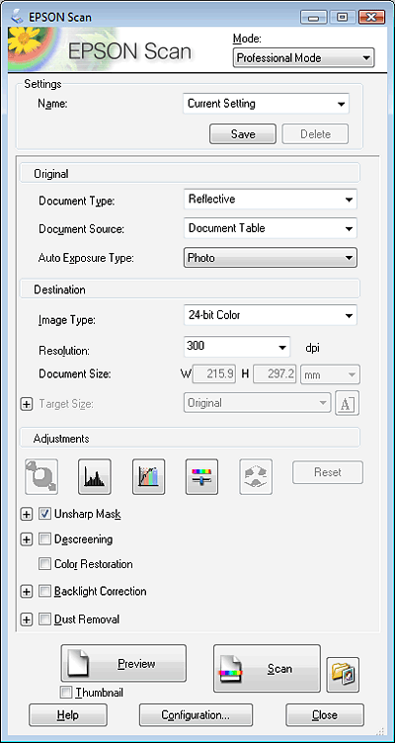
Если необходимо выполнить сканирование документов в Professional Mode (Профессиональный режим), поместив их на планшет, см. Сканирование в профессиональном режиме с помощью планшета для получения инструкций.
Если необходимо выполнить сканирование документов в Professional Mode (Профессиональный режим), поместив их в автоподатчик, см. Сканирование в профессиональной режиме с помощью автоподатчика для получения инструкций.

Сканирование в профессиональном режиме с помощью планшета
См. раздел Информация о сканере.
Положите оригинал на планшет. См. Руководство пользователя для получения инструкций.
Запустите Epson Scan. Подробнее об этом — в разделе Запуск Scan.

Выберите Professional Mode (Профессиональный режим) в списке Mode (Режим). Подробнее об этом — в разделе Изменение режима сканирования.
Щелкните стрелку, чтобы раскрыть список Document Type (Тип документа), и выберите Reflective (Непрозрачный).

Щелкните стрелку, чтобы раскрыть список Document Source (Источник документа), и выберите Document Table (Планшет).
Щелкните стрелку, чтобы раскрыть список Auto Exposure Type (Тип автоэкспозиции), и выберите Document (Документ) или Photo (Фото).

 | Щелкните стрелку, чтобы раскрыть список Image Type (Тип изображения), и выберите подходящий тип сканируемого изображения.
Параметр Image Type (Тип изображения) |  | Тип сканируемого изображения
24-bit Color (Цветной 24 бита) |  | Цветные фотографии
Color Smoothing (Сглаживание цветов) |  | Цветная графика, например, диаграмма
8-bit grayscale (Серый 8 бит) |  | Черно-белые фотографии с несколькими оттенками серого
Black & White (Черно-белый) |  | Документы, содержащие черный текст и/или штриховой рисунок
Примечание
При выборе 8-bit Grayscale (Серый 8 бит) или Black&White (Черно-белый) можно также настроить параметр Image Option (Параметр изображения), как описано ниже.
Параметр Image Option (Параметр изображения) | Описание
None (Нет) | Параметр Image Option (Параметр изображения) не применяется.
Color Enhance (Улучшение цвета): Red (Красный) | Усиливает красную составляющую при сканировании.
Color Enhance (Улучшение цвета): Green (Зеленый) | Усиливает зеленую составляющую при сканировании.
Color Enhance (Улучшение цвета): Blue (Синий) | Усиливает синюю составляющую при сканировании.

Щелкните стрелку, чтобы раскрыть список Resolution (Разрешение), и выберите подходящее разрешение для сканируемого оригинала. Подробнее об этом — в разделе Выбор необходимого разрешения.
Щелкните Preview (Просмотр) для предварительного просмотра изображений. Откроется окно Preview (Просмотр) с вашим изображением. Подробнее об этом — в разделе Предварительный просмотр и выделение области сканирования.

Если необходимо, щелкните стрелку, чтобы раскрыть список Target Size (Размер назначения) и выберите выходной размер сканируемого изображения. Вы можете сканировать изображение, сохраняя оригинальный размер, или изменять размер изображения с помощью параметра Target Size (Размер назначения). Подробнее об этом — в разделе Выбор размера отсканированного изображения.
Если необходимо, настройте качество изображения. Подробнее об этом — в разделе Коррекция цвета и другие настройки изображения.

Щелкните Scan (Сканировать).
Дальнейшие ваши действия зависят от того, как было запущено сканирование. Подробнее об этом — в разделе Завершение сканирования.
К началу

Сканирование в профессиональной режиме с помощью автоподатчика
См. раздел Информация о сканере.
Загрузите первую страницу документа в автоподатчик. См. Руководство пользователя для получения инструкций.
Запустите Epson Scan. Подробнее об этом — в разделе Запуск Scan.

Выберите режим Professional (Профессиональный) в списке Mode (Режим). Подробнее об этом — в разделе Изменение режима сканирования.
Щелкните стрелку, чтобы раскрыть список Document Type (Тип документа), и выберите Reflective (Непрозрачный).

Щелкните стрелку, чтобы раскрыть список Document Source (Источник документа), и выберите ADF (Автоподатчик документов).
Щелкните стрелку, чтобы раскрыть список Auto Exposure Type (Тип автоэкспозиции), и выберите Document (Документ).

 | Щелкните стрелку, чтобы раскрыть список Image Type (Тип изображения), и выберите подходящий тип сканируемого изображения.
Параметр Image Type (Тип изображения) |  | Тип сканируемого изображения
24-bit Color (Цветной 24 бита) |  | Цветные фотографии
Color Smoothing (Сглаживание цветов) |  | Цветная графика, например, диаграмма
8-bit grayscale (Серый 8 бит) |  | Черно-белые фотографии с несколькими оттенками серого
Black & White (Черно-белый) |  | Документы, содержащие черный текст и/или штриховой рисунок
Примечание
При выборе 8-bit Grayscale (Серый 8 бит) или Black&White (Черно-белый) можно также настроить параметр Image Option (Параметр изображения), как описано ниже.
Параметр Image Option (Параметр изображения) | Описание
None (Нет) | Параметр Image Option (Параметр изображения) не применяется.
Color Enhance (Улучшение цвета): Red (Красный) | Усиливает красную составляющую при сканировании.
Color Enhance (Улучшение цвета): Green (Зеленый) | Усиливает зеленую составляющую при сканировании.
Color Enhance (Улучшение цвета): Blue (Синий) | Усиливает синюю составляющую при сканировании.

Щелкните стрелку, чтобы раскрыть список Resolution (Разрешение), и выберите подходящее разрешение для сканируемого оригинала. Подробнее об этом — в разделе Выбор необходимого разрешения.
Щелкните Preview (Просмотр) для предварительного просмотра изображений. Откроется окно Preview (Просмотр) с вашим изображением. Подробнее об этом — в разделе Предварительный просмотр и выделение области сканирования.

Если необходимо, щелкните стрелку, чтобы раскрыть список Target Size (Размер назначения) и выберите выходной размер сканируемого изображения. Вы можете сканировать изображение, сохраняя оригинальный размер, или изменять размер изображения с помощью параметра Target Size (Размер назначения). Подробнее об этом — в разделе Выбор размера отсканированного изображения.
Если необходимо, настройте качество изображения. Подробнее об этом — в разделе Коррекция цвета и другие настройки изображения.

Положите первую страницу документа поверх остальных страниц, затем загрузите документ полностью (до 30 стр. или стопка толщиной до 3 мм) в автоподатчик.
Щелкните Scan (Сканировать).
Дальнейшие ваши действия зависят от того, как было запущено сканирование. Подробнее об этом — в разделе Завершение сканирования.
К началу

Подробные инструкции по настройкам
Выбор необходимого разрешения
Предварительный просмотр и выделение области сканирования
Коррекция цвета и другие настройки изображения
Выбор размера отсканированного изображения

Выбор необходимого разрешения
См. раздел Информация о сканере.
Для изображений можно задать определенный параметр разрешения. Помните, что при более высоком разрешении увеличивается время сканирования, в связи с этим, не устанавливайте разрешение выше требуемого. Чтобы не тратить лишнее время, см. следующую таблицу для выбора подходящего разрешения.
Назначение изображения | Рекомендуемое разрешение
Отправка по электронной почте, размещение на веб-сайте, просмотр на экране | 96-150 dpi
Печать | 300 dpi
Конвертировать в текст для редактирования (OCR (Оптическое разпознавание текста) (только для документов) | 400 dpi
Факс | 200 dpi
Увеличение изображения после сканирования на 100 % | Увеличивайте значение параметра Resolution (Разрешение). Пропорционально будет увеличен размер отсканированного изображения.  Например, если при текущем значении — 300 dpi, разрешение будет увеличено до 600 dpi, размер изображения увеличится на 200 %.
Для выбора разрешения см. один из следующих разделов.
Full Auto Mode (Автоматический режим): Выбор разрешения в автоматическом режиме
Home Mode (Простой режим): Выбор разрешения в простом режиме
Office Mode (Офисный режим) или Professional Mode (Профессиональный режим): Выбор разрешения в Office Mode (Офисный режим) или Professional Mode (Профессиональный режим)

Выбор разрешения в автоматическом режиме
См. раздел Информация о сканере.
Разрешение может быть изменено в любой момент. Чтобы выбрать разрешение, сделайте следующее.
В окне автоматического режима щелкните Customize (Настроить). Появится окно Customize (Настроить).
Установите флажок Specify resolution for Full Auto Mode (Установить разрешение в Автоматическом режиме) и выберите необходимое значение dpi.

Выбор разрешения в простом режиме
См. раздел Информация о сканере.
Для того, чтобы изменить разрешение, сначала выберите Other (Другое) в качестве настройки Destination (Назначение).
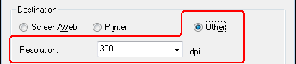
Щелкните стрелку для раскрытия списка Resolution (Разрешение) и выберите желаемое значение dpi.

Выбор разрешения в Office Mode (Офисный режим) или Professional Mode (Профессиональный режим)
См. раздел Информация о сканере.
Разрешение может быть изменено в любой момент.
Office Mode (Офисный режим)
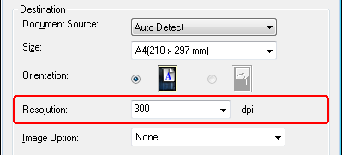
Professional Mode (Профессиональный режим)
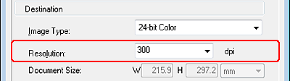
Щелкните стрелку для раскрытия списка Resolution (Разрешение) и выберите желаемое значение dpi.
К началу

Предварительный просмотр и выделение области сканирования
См. раздел Информация о сканере.
После того как установлены базовые настройки и разрешение, вы можете осуществлять предпросмотр изображения и выбирать или настраивать просматриваемую область изображения в отдельном окне Preview (Просмотр). Возможны два способа просмотра.
Нормальный просмотр: в этом режиме изображение отображается полностью. Вы можете задавать область сканирования и выполнять различные настройки.
Thumbnail (Просмотр миниатюр): в этом режиме изображения отображаются в окне просмотра в виде миниатюр. Epson Scan автоматически определяет границы сканируемой области, выполняет настройки экспозиции и, если необходимо, поворачивает изображение.
Примечание
Если используется Full Auto Mode (Автоматический режим) и Office Mode (Офисный режим), или сканирование производится с автоподатчика, предпросмотр миниатюр не доступен. Должен использоваться нормальный предпросмотр.
Щелкните Preview (Просмотр). Если необходимо изменить режим просмотра, установите флажок Thumbnail (Миниатюры) (если он доступен) ниже кнопки Preview (Просмотр).
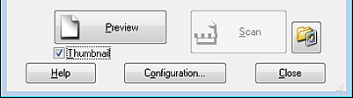
Примечание
В зависимости от типа документа и других настроек, изменение типа просмотра может быть недоступно.
Epson Scan произведет предварительное сканирование изображений, и откроется окно Preview (Просмотр) в выбранном режиме.
Нормальный просмотр
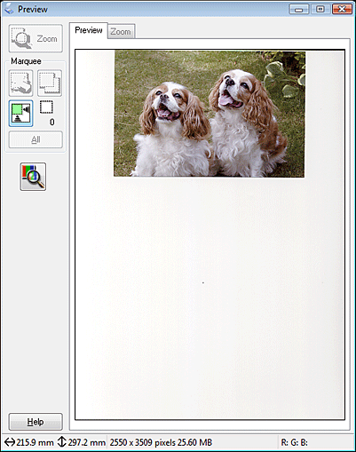
Миниатюра просмотр
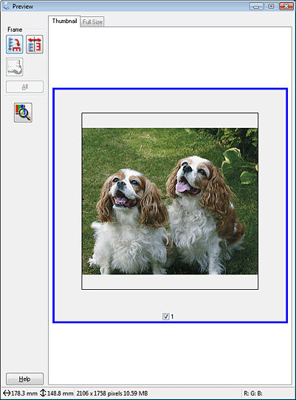
Просматривая изображения в нормальном режиме, вы можете выполнить следующие настройки:
Чтобы выбрать область сканирования, щелкните значок автоматического выделения области сканирования. Ваше изображение будет выделено рамкой. Вы можете перемещать область выделения для изменения области сканирования. Подробнее об этом — в разделе Создание области выделения в области предварительного просмотра.
Примечание
Когда вы решите, каким должен быть результирующий размер сканируемого изображения, выберите соответствующую настройку из списка Target Size (Размер назначения), чтобы автоматически создать область выделения, соответствующую выбранному размеру изображения. Подробнее об этом — в разделе Выбор размера отсканированного изображения. Вы можете копировать область выделения и использовать ее для каждого изображения, которое вы собираетесь сканировать с таким же заданным размером.
Чтобы увеличить изображение, щелкните внутри области сканирования и затем щелкните кнопку Zoom (Масштабирование). Epson Scan вновь проведет предварительное сканирование, и увеличенный фрагмент откроется на вкладке Zoom (Масштабирование).
Чтобы настроить качество изображения, щелкните область сканирования, которую вы хотите откорректировать и выполните настройки. Подробнее об этом — в разделе Коррекция цвета и другие настройки изображения.
Просматривая изображения в режиме миниатюр, вы можете выполнить следующие настройки.
Чтобы увеличить миниатюру, дважды щелкните по данной миниатюре либо щелкните по ней один раз и затем перейдите на вкладку Full Size (Полный размер) (в верхней части окна Preview (Просмотр)). (Эта функция доступна только при сканировании нескольких изображений.)
Чтобы повернуть изображение или отобразить его зеркально (по горизонтали), щелкните миниатюру, а затем щелкните значок поворота или значок зеркального отображения .
Примечание
Если изображение повернуто неверно, обратитесь к разделу Изображения повернуты неверно.
Чтобы выделить область сканирования, обрезав таким образом исходное изображение, создайте вокруг нужной части изображения рамку и перемещайте ее. Подробнее об этом — в разделе Создание области выделения в области предварительного просмотра.
Чтобы настроить качество изображения, щелкните изображение или область сканирования, которую вы хотите откорректировать и выполните настройки. Подробнее об этом — в разделе Коррекция цвета и другие настройки изображения. Чтобы применить выполненные настройки ко всем изображениям, щелкните кнопку All (Все).

Создание области выделения в области предварительного просмотра
Область выделения — это рамка, которой можно обвести часть изображения в окне предварительного просмотра, чтобы отметить ее для сканирования.
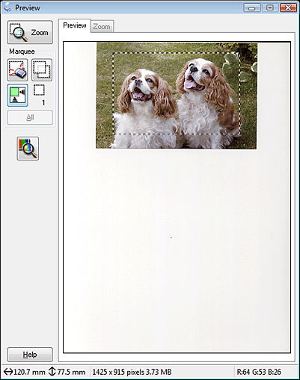
Вы можете двигать область выделения и настраивать ее размер. Если просмотр происходит в нормальном режиме, вы можете созвавать несколько областей выделения (до 50) для одного изображения, чтобы сканировать разные области изображения в отдельные файлы.
Для создания области переместите курсор мыши на изображение в окне предварительного просмотра. Указатель примет вид перекрестья.
Примечание
Если просмотр осуществляется в нормальном режиме и на планшете расположена только одна фотография, можно щелкнуть значок автоопределения для автоматического создания области выделения и перейти к шагу 3.
Расположите курсор в той части изображения, откуда будет начинаться область выделения, и щелкните в этой точке. Удерживая кнопку мыши, проведите указатель мыши по изображению к противоположному углу желаемой области выделения. Отпустите кнопку мыши. На изображении появится область выделения в виде движущейся пунктирной линии.

Чтобы настроить область выделения, выполните следующее.
Для перемещения области выделение расположите курсор внутри области. Указатель меняется на изображение руки. Щелкните и перетащите область в любое место окна предварительного просмотра.

Для изменения размера области выделения, расположите курсор над краем или углом области. Указатель примет форму двойной стрелки. Щелкните и перетащите край или угол области, чтобы изменить размер области выделения.
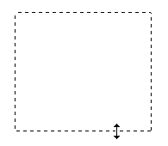
Примечание
Если при перемещении области выделения удерживать клавишу Shift, то область можно будет перемещать только строго по горизонтали или по вертикали.
Если при изменении размера области выделения удерживать клавишу Shift, то область изменится в размерах с сохранением пропорций.
Для достижения наилучшего результата и экспозиции изображения, убедитесь, что все границы области выделения расположены внутри просматриваемого изображения. Не включайте в область выделения ничего находящегося вокруг просматриваемого изображения.
Если просмотр осуществляется в нормальном режиме, вы можете созавать несколько областей выделения (до 50) для одного изображения. Просто нарисуйте их как описано в шагах 1-3, или щелкните значок копирования области выделения для создания дополнительных областей такого же размера. Можно перемещать и изменять размер всех областей сканирования, как описано в шаге 3. Чтобы удалить область сканирования, щелкните внутри нее, а затем щелкните значок удаления области сканирования .
Примечание
Если вы отметили несколько областей сканирования, щелкните кнопку All (Все) в окне Preview (Просмотр) до начала сканирования. Иначе будет отсканирована только последняя выделенная область.
К началу

Коррекция цвета и другие настройки изображения
См. раздел Информация о сканере.
После того как вы просмотрели изображения и настроили область сканирования, вы можете, если необходимо, настроить качество изображения. С помощью EPSON Scan можно выполнять различные настройки цвета, резкости, контраста и других параметров, отвечающих за качество изображения. Перед выполнением дополнительных настроек убедитесь, что вы выбрали нужное изображение или область выделения.
Для регулировки цвета и других настроек изображения, см. один из следующих разделов.
Office Mode (Офисный режим): Регулировка цвета и других настроек изображения в Office Mode (Офисный режим)
Home Mode (Простой режим): Регулировка цвета и других параметров изображения в Home Mode (Простой режим)
Professional Mode (Профессиональный режим): Регулировка цвета и других параметров изображения в профессиональном режиме

Регулировка цвета и других настроек изображения в Office Mode (Офисный режим)
См. раздел Информация о сканере.
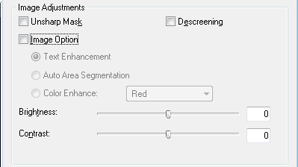
В следующей таблице приведены настройки, доступные в Office Mode (Офисный режим). Подробнее об этих настройках см. в справке по Epson Scan.
Примечание
Если вы сканируете несколько изображений одновременно и хотите применить настройки для всех изображений или областей сканирования, щелкните All (Все) в окне Preview (Просмотр) перед началом установки настроек.
Параметр |  | Описание
Unsharp Mask (Повышение резкости) |  | Установите флажок, чтобы отрегулировать резкость изображения. Снимите флажок, если не хотите настраивать резкость изображения. Эта функция доступна только если для параметра Image Type (Тип изображения) выбрано значение Color (Цветное) или Grayscale (Оттенки серого).
Descreening (Удаление растра) |  | Устраняет штриховой рисунок (муар), который может появиться вследствие разницы в шаге сканирования и растровой сетки. Также улучшает качество сканирования изображений из журналов и газет. Эта функция доступна только если для параметра Image Type (Тип изображения) выбрано значение Color (Цветное) или Grayscale (Оттенки серого). Результаты применения функции удаления муара не отображаются в предварительном просмотре изображения, они отображаются только в отсканированном изображении.
Image Option (Параметры изображения) | Text Enhancement (Улучшение текста) | Улучшает качество распознавания текста при сканировании документов.  Эта функция доступна при выполнении следующих условий:  - для параметра Image Type (Тип изображения) выбрано значение Color (Цветное) и Image Option (Параметры изображения)  - для параметра Image Type (Тип изображения) выбрано значение Grayscale (Оттенки серого) и Image Option (Параметры изображения)  - для параметра Image Type (Тип изображения) выбрано значение Black&White (Черно-белый) и Image Option (Параметры изображения)  Когда для параметра Image Type (Тип изображения) выбрано значение Black&White (Черно-белый), результаты функции Text Enhancement (Улучшение текста) появятся только в отсканированном изображении.
Image Option (Параметры изображения) | Auto Area Segmentation (Автоматическая сегментация) | Улучшает точность оптического распознавания текста документов в оттенках серого отделяя текст от графики при сканировании. Данная функция доступна когда для параметра Image Type (Тип изображения) выбрано значение Black&White (Черно-белый) и Image Option (Параметры изображения).
Image Option (Параметры изображения) | Color Enhance (Улучшение цвета) | Улучшает красные, зеленые или синие цвета в отсканированном изображении.  Эта функция доступна при выполнении следующих условий:  - для параметра Image Type (Тип изображения) выбрано значение Grayscale (Оттенки серого) и Image Option (Параметры изображения)  - для параметра Image Type (Тип изображения) выбрано значение Black&White (Черно-белый) и Image Option (Параметры изображения).
Brightness (Яркость) |  | Настройка общей яркости изображения.  Эта функция доступна при выполнении следующих условий:  - для параметра Image Type (Тип изображения) выбрано значение Color (Цветное)  - для параметра Image Type (Тип изображения) выбрано значение Grayscale (Оттенки серого)  - для параметра Image Type (Тип изображения) выбрано значение Black&White (Черно-белый), а также выбраны Image Option (Параметры изображения) и Auto Area Segmentation (Автоматическая сегментация).
Contrast (Контраст) |  | Настройка контраста между темными и светлыми областями изображения.  Эта функция доступна при выполнении следующих условий:  - для параметра Image Type (Тип изображения) выбрано значение Color (Цветное)  - для параметра Image Type (Тип изображения) выбрано значение Grayscale (Оттенки серого)  - для параметра Image Type (Тип изображения) выбрано значение Black&White (Черно-белый), а также выбраны Image Option (Параметры изображения) и Auto Area Segmentation (Автоматическая сегментация).
Threshold (Порог) |  | С помощью ползунка отрегулируйте уровень черного для текста и штрихового рисунка, чтобы улучшить распознаваемость символов в программах распознавания текста (OCR).  Эта функция доступна при выполнении следующих условий:  - для параметра Image Type (Тип изображения) выбрано значение Black&White (Черно-белый) и не выбраноImage Option (Параметры изображения)  - для параметра Image Type (Тип изображения) выбрано значение Black&White (Черно-белый), а также выбраны Image Option (Параметры изображения) и Color Enhance (Улучшение изображения).
Примечание
Для определения уровней красного, зеленого и синего в определенных точках изображения щелкните значок в окне предварительного просмотра, а затем щелкните в области изображения. Подробности см. в справке к приложению Epson Scan.
В зависимости от типа просматриваемого изображения и выбранных основных настроек некоторые дополнительные настройки применяются автоматически или могут быть недоступными.
Вы можете определить насколько точно выполняются настройки Epson Scan, щелкнув кнопку Configuration (Конфигурация) и далее изменяя настройки в появившемся окне. Подробности см. в справке к приложению Epson Scan.
Для отмены всех выполненных настроек и возврата к установкам по умолчанию щелкните кнопку Reset (Сбросить) (если кнопка доступна).

Регулировка цвета и других параметров изображения в Home Mode (Простой режим)
См. раздел Информация о сканере.
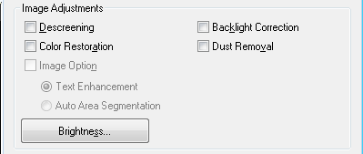
В следующей таблице приведены параметры, доступные в Home Mode (Простой режим). Подробнее об этих настройках см. в справке по Epson Scan.
Примечание
Если вы сканируете несколько изображений одновременно и хотите применить настройки для всех изображений или областей сканирования, щелкните All (Все) в окне Preview (Просмотр) перед началом установки настроек.
Параметр |  | Описание
Descreening (Удаление растра) |  | Устраняет штриховой рисунок (муар), который может появиться вследствие разницы в шаге сканирования и растровой сетки. Также улучшает качество сканирования изображений из журналов и газет.  Эта функция доступна при выполнении следующих условий:  - для параметра Image Type (Тип изображения) выбрано значение Color (Цветное)  - для параметра Image Type (Тип изображения) выбрано значение Grayscale (Оттенки серого)  Результаты применения функции удаления муара не отображаются в предварительном просмотре изображения, они отображаются только в отсканированном изображении.
Backlight Correction (Коррекция фона) |  | Осветляет темные части фотографий, которые были сделаны против света.  Эта функция доступна при выполнении следующих условий:  - для параметра Document Type (Тип документа) выбрано значение Photograph (Фотография) и для параметра Image Type (Тип изображения) выбрано значение Color (Цветное)  - для параметра Document Type (Тип документа) выбрано значение Photograph (Фотография) и для параметра Image Type (Тип изображения) выбрано значение Grayscale (Оттенки серого).
Color Restoration (Восстановление цвета) |  | Автоматически восстанавливает цвета на поблекших, выцветших фотографиях.  Эта функция доступна при выполнении следующих условий:  - для параметра Document Type (Тип документа) выбрано значение Photograph (Фотография) и для параметра Image Type (Тип изображения) выбрано значение Color (Цветное)  - для параметра Document Type (Тип документа) выбрано значение Photograph (Фотография) и для параметра Image Type (Тип изображения) выбрано значение Grayscale (Оттенки серого).
Dust Removal (Удаление дефектов) |  | Автоматическое удаление дефектов. Предварительный просмотр изображения не демонстрирует результаты применения функции Dust Removal (Удаление дефектов).  Эта функция доступна при выполнении следующих условий:  - для параметра Document Type (Тип документа) выбрано значение Photograph (Фотография) и для параметра Image Type (Тип изображения) выбрано значение Color (Цветное)  - для параметра Document Type (Тип документа) выбрано значение Photograph (Фотография) и для параметра Image Type (Тип изображения) выбрано значение Grayscale (Оттенки серого).
Image Option (Параметры изображения) | Text Enhancement (Улучшение текста) | Улучшает качество распознавания текста при сканировании документов.  Эта функция доступна при выполнении следующих условий:  - для параметра Document Type (Тип документа) выбрано значение Magazine (Журнал) и выбрано Image Option (Свойства изображения)  - для параметра Document Type (Тип документа) выбрано значение Newspaper (Газета) и выбрано Image Option (Свойства изображения)  - для параметра Document Type (Тип документа) выбрано значение Text Line Art (Текст/Штриховой рисунок) и выбрано Image Option (Свойства изображения).
Image Option (Параметры изображения) | Auto Area Segmentation (Автоматическая сегментация) | Улучшает точность оптического распознавания текста документов в оттенках серого отделяя текст от графики при сканировании.  Эта функция доступна при выполнении следующих условий:  - для параметра Document Type (Тип документа) выбрано значение Magazine (Журнал), для параметра Image Type (Тип изображения) выбрано значение Black&White (Черно-белый) и выбрано Image Option (Параметры изображения)  - для параметра Document Type (Тип документа) выбрано значение Newspaper (Газета), для параметра Image Type (Тип изображения) выбрано значение Black&White (Черно-белый) и выбрано Image Option (Параметры изображения)  - для параметра Document Type (Тип документа) выбрано значение Text Line Art (Текст/Штриховой рисунок), для параметра Image Type (Тип изображения) выбрано значение Black&White (Черно-белый) и выбрано Image Option (Параметры изображения).
Brightness (Яркость) |  | Настройка общей яркости изображения.  Эта функция доступна при выполнении следующих условий:  - для параметра Image Type (Тип изображения) выбрано значение Color (Цветное)  - для параметра Image Type (Тип изображения) выбрано значение Grayscale (Оттенки серого)  - для параметра Document Type (Тип документа) выбрано значение Magazine (Журнал), для параметра Image Type (Тип изображения) выбрано значение Black&White (Черно-белый), а также выбраны Image Option (Параметры изображения) и Auto Area Segmentation (Автоматическая сегментация)  - для параметра Document Type (Тип документа) выбрано значение Newspaper (Газета), для параметра Image Type (Тип изображения) выбрано значение Black&White (Черно-белый), а также выбраны Image Option (Параметры изображения) и Auto Area Segmentation (Автоматическая сегментация)  - для параметра Document Type (Тип документа) выбрано значение Text Line Art (Текст/Штрихованный рисунок), для параметра Image Type (Тип изображения) выбрано значение Black&White (Черно-белый), а также выбраны Image Option (Параметры изображения) и Auto Area Segmentation (Автоматическая сегментация)  Щелкните Brightness (Яркость) для доступа к параметру яркости.
Contrast (Контраст) |  | Настройка контраста между темными и светлыми областями изображения.  Эта функция доступна при выполнении следующих условий:  - для параметра Image Type (Тип изображения) выбрано значение Color (Цветное)  - для параметра Image Type (Тип изображения) выбрано значение Grayscale (Оттенки серого)  - для параметра Document Type (Тип документа) выбрано значение Magazine (Журнал), для параметра Image Type (Тип изображения) выбрано значение Black&White (Черно-белый), а также выбраны Image Option (Параметры изображения) и Auto Area Segmentation (Автоматическая сегментация)  - для параметра Document Type (Тип документа) выбрано значение Newspaper (Газета), для параметра Image Type (Тип изображения) выбрано значение Black&White (Черно-белый), а также выбраны Image Option (Параметры изображения) и Auto Area Segmentation (Автоматическая сегментация)  - для параметра Document Type (Тип документа) выбрано значение Text Line Art (Текст/Штрихованный рисунок), для параметра Image Type (Тип изображения) выбрано значение Black&White (Черно-белый), а также выбраны Image Option (Параметры изображения) и Auto Area Segmentation (Автоматическая сегментация)  Щелкните Brightness (Яркость) для доступа к параметру контрастности.
Threshold (Порог) |  | С помощью ползунка отрегулируйте уровень черного для текста и штрихового рисунка, чтобы улучшить распознаваемость символов в программах распознавания текста (OCR).  Доступно только когда для параметра Image Type (Тип изображения) выбрано значение Black&White (Черно-белый) и не выбраноImage Option (Параметры изображения).  Щелкните Brightness (Яркость) для доступа к параметру порога.
Примечание
Для определения уровней красного, зеленого и синего в определенных точках изображения щелкните значок в окне предварительного просмотра, а затем щелкните в области изображения. Подробности см. в справке к приложению Epson Scan.
В зависимости от типа просматриваемого изображения и выбранных основных настроек некоторые дополнительные настройки применяются автоматически или могут быть недоступными.
Вы можете определить насколько точно выполняются настройки Epson Scan, щелкнув кнопку Configuration (Конфигурация) и далее изменяя настройки в появившемся окне. Подробности см. в справке к приложению Epson Scan.
Для отмены всех выполненных настроек и возврата к установкам по умолчанию щелкните кнопку Reset (Сбросить) (если кнопка доступна).

Регулировка цвета и других параметров изображения в профессиональном режиме
См. раздел Информация о сканере.
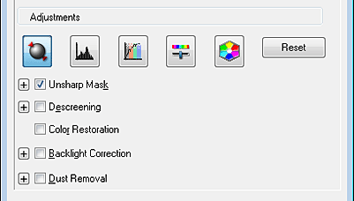
В следующей таблице приведены параметры, доступные в профессиональном режиме. Подробнее об этих настройках см. в справке по Epson Scan.
Примечание
Для просмотра области Adjustments (Настройки), возможно, придется прокрутить вниз содержимое окна профессионального режима.
Если вы сканируете несколько изображений одновременно и хотите применить настройки для всех изображений или областей сканирования, щелкните All (Все) в окне Preview (Просмотр) перед началом установки настроек.
Параметр | Описание
Auto Exposure (Автоэкспозиция) | Щелкните значок Auto Exposure (Автоэкспозиция). Чтобы настройка применялась постоянно, щелкните кнопку Configuration (Конфигурация), перейдите на вкладку Color (Цвет) и выберите Continuous auto exposure (Включить автоэкспозицию). С помощью ползунка настройте уровень экспозиции.
Histogram (Гистограмма) | Графическое отображение настроек светлых тонов, теней и уровней цветовой гаммы. Только для опытных пользователей.  Щелкните значок Histogram Adjustment (Настройка гистограммы), чтобы получить доступ к параметру Histogram (Гистограмма).
Tone Correction (Коррекция тона) | Графическое отображение настроек цветовых тонов. Только для опытных пользователей.  Щелкните значок Tone Correction (Коррекция тона), чтобы получить доступ к параметру Tone Correction (Коррекция тона).
Brightness (Яркость) | Настройка общей яркости изображения.  Щелкните значок Image Adjustment (Настройка изображения), чтобы получить доступ к параметру Brightness (Яркость).
Contrast (Контраст) | Настройка контраста между темными и светлыми областями изображения.  Щелкните значок Image Adjustment (Настройка изображения), чтобы получить доступ к параметру Contrast (Контрастность).
Saturation (Насыщенность) | Коррекция цветовой насыщенности для всего изображения.  Щелкните значок Image Adjustment (Настройка изображения), чтобы получить доступ к параметру Saturation (Насыщенность).
Color Balance (Цветовой баланс) | Настройка баланса красного, зеленого и синего цветов.  Щелкните значок Image Adjustment (Настройка изображения), чтобы получить доступ к параметру Color Balance (Цветовой баланс).
Color Palette (Цветовая палитра) | Графическое отображение настроек средних тонов, например телесных, без изменения темных и светлых участков изображения. Только для опытных пользователей. Подробности см. в разделе Использование цветовой палитры (только в профессиональном режиме).  Щелкните значок Color Palette (Цветовая палитра) для использования параметров цветовой палитры.
Unsharp Mask (Повышение резкости) | Установите флажок, чтобы отрегулировать резкость изображения. Отрегулируйте уровень резкости. Снимите флажок, если не хотите настраивать резкость изображения.  Эта функция доступна при выполнении следующих условий:  - для параметра Image Type (Тип изображения) выбрано значение 24-bit Color (Цветное 24 бита)  - для параметра Image Type (Тип изображения) выбрано значение 8-bit Grayscale (Оттенки серого 8 бит).
Descreening (Удаление растра) | Устраняет штриховой рисунок (муар), который может появиться вследствие разницы в шаге сканирования и растровой сетки. Также улучшает качество сканирования изображений из журналов и газет. Результаты применения функции удаления муара не отображаются в предварительном просмотре изображения, они отображаются только в отсканированном изображении. Отрегулируйте степень применения функции.  Эта функция доступна при выполнении следующих условий:  - для параметра Image Type (Тип изображения) выбрано значение 24-bit Color (Цветное 24 бита)  - для параметра Image Type (Тип изображения) выбрано значение Color Smoothing (Сглаживание цветов)  - для параметра Image Type (Тип изображения) выбрано значение 8-bit Grayscale (Оттенки серого 8 бит).
Color Restoration (Восстановление цвета) | Автоматически восстанавливает цвета на поблекших, выцветших фотографиях  Эта функция доступна при выполнении следующих условий:  - для параметра Auto Exposure Type (Тип автоэкспозиции) выбрано значение Photo (Фото) и для параметра Image Type (Тип изображения) выбрано значение 24-bit Color (Цветное 24 бита)  - для параметра Auto Exposure Type (Тип автоэкспозиции) выбрано значение Photo (Фото) и для параметра Image Type (Тип изображения) выбрано значение 8-bit Grayscale (Оттенки серого 8 бит).
Backlight Correction (Коррекция фона) | Осветляет темные части фотографий, которые были сделаны против света. Отрегулируйте уровень применения функции Backlight Correction (Коррекция фона).  Эта функция доступна при выполнении следующих условий:  - для параметра Auto Exposure Type (Тип автоэкспозиции) выбрано значение Photo (Фото) и для параметра Image Type (Тип изображения) выбрано значение 24-bit Color (Цветное 24 бита)  - для параметра Auto Exposure Type (Тип автоэкспозиции) выбрано значение Photo (Фото) и для параметра Image Type (Тип изображения) выбрано значение 8-bit Grayscale (Оттенки серого 8 бит).
Dust Removal (Удаление дефектов) | Автоматическое удаление дефектов. Предварительный просмотр изображения не демонстрирует результаты применения функции Dust Removal (Удаление дефектов). Отрегулируйте уровень применения функции Dust Removal (Удаление дефектов).  Эта функция доступна при выполнении следующих условий:  - для параметра Auto Exposure Type (Тип автоэкспозиции) выбрано значение Photo (Фото) и для параметра Image Type (Тип изображения) выбрано значение 24-bit Color (Цветное 24 бита)  - для параметра Auto Exposure Type (Тип автоэкспозиции) выбрано значение Photo (Фото) и для параметра Image Type (Тип изображения) выбрано значение 8-bit Grayscale (Оттенки серого 8 бит).
Threshold (Порог) | С помощью ползунка отрегулируйте уровень черного для текста и штрихового рисунка, чтобы улучшить распознаваемость символов в программах распознавания текста (OCR). Доступно только когда для параметра Image Type (Тип изображения) выбрано значение Black & White (Черно-белый).
Примечание
Для определения уровней красного, зеленого и синего в определенных точках изображения в окне Preview (Просмотр) щелкните значок , а затем щелкните в области изображения. Подробности см. в справке к приложению Epson Scan.
В зависимости от типа просматриваемого изображения и выбранных основных настроек некоторые дополнительные настройки применяются автоматически или могут быть недоступными.
Вы можете определить насколько точно выполняются настройки Epson Scan, щелкнув кнопку Configuration (Конфигурация) и далее изменяя настройки в появившемся окне. Подробности см. в справке к приложению Epson Scan.
Для отмены всех выполненных настроек и возврата к установкам по умолчанию щелкните кнопку Reset (Сбросить) (если кнопка доступна).
К началу

Выбор размера отсканированного изображения
См. раздел Информация о сканере.
Вы можете сканировать изображение, сохраняя оригинальный размер, или изменять размер изображения. Данная операция выполняется с помощью настройки Target Size (Размер назначения).
Если вы собираетесь сканировать изображение определенных размеров выберите значение параметра Target Size (Размер назначения) после предварительного просмотра, но перед выделением области сканирования. Это позволит выполнить корректное выделение области сканирования с соблюдением пропорций.
Для выбора размера области сканирования см. один из следующих разделов.
Home Mode (Простой режим): Выбор размера области сканирования в Home Mode (Простой режим)
Professional Mode (Профессиональный режим): Выбор размера области сканирования в Professional Mode (Профессиональный режим)

Выбор размера области сканирования в Home Mode (Простой режим)
См. раздел Информация о сканере.
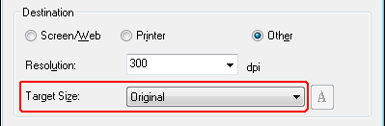
Из списка Target Size (Размер назначения) можно выбрать предустановленное значение. Щелкните стрелку и в списке выберите нужное значение. Область выделения с выбранными размерами появится на изображении.
Для параметра Target Size (Размер назначения) вы также можете создать пользовательские размеры сканирования. Щелкните стрелку, чтобы раскрыть список, и выберите Customize (Настроить). Откроется диалоговое окно Target Size (Размер назначения).
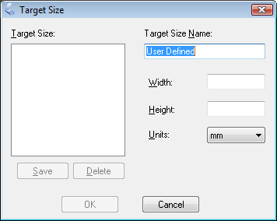
Введите название пользовательского размера и размер, затем щелкните кнопку Save (Сохранить) и далее кнопку OK. Новый размер сканирования появится в списке Target Size (Размер назначения).
После того как вы выполните настройки размера сканирования, щелкните и перетащите область выделения на нужное изображение. Подробности см. в разделе Создание области выделения в области предварительного просмотра. Пропорции области выделения будут соответствовать выполненным настройкам.
Если необходимо повернуть область выделения без изменения пропорции, щелкните значок изменения ориентации области .
Примечание
Значок ориентации не доступен, если значение Original (Оригинальное) выбрано в качестве настройки Target Size (Размер назначения).

Выбор размера области сканирования в Professional Mode (Профессиональный режим)
См. раздел Информация о сканере.
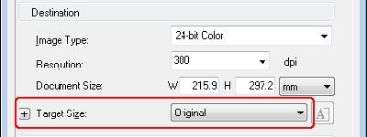
Из списка Target Size (Размер назначения) можно выбрать предустановленное значение. Щелкните стрелку и в списке выберите нужное значение. Область выделения с выбранными размерами появится на изображении.
Для параметра Target Size (Размер назначения) вы также можете создать пользовательские размеры сканирования. Щелкните стрелку, чтобы раскрыть список, и выберите Customize (Настроить). Откроется диалоговое окно Target Size (Размер назначения).
Введите название пользовательского размера и размер, затем щелкните кнопку Save (Сохранить) и далее кнопку OK. Новый размер сканирования появится в списке Target Size (Размер назначения).
Теперь вы можете легко установить размер назначения, используя дополнительные инструменты. Щелкните + (в Windows) или (в Mac OS X) рядом с надписью Target Size (Размер назначения), чтобы отобразить дополнительные инструменты.
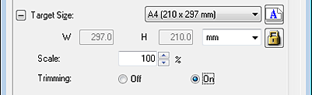
Чтобы задать изменение размера изображения в процентах, используйте параметр Scale (Масштаб).
Для выбора способа кадрирования изображения установите один из переключателей в области Trimming (Точное кадрирование). Подробности см. в справке к приложению Epson Scan.
Для того чтобы изменить пропорции размеров сканирования щелкните значок блокировки. Затем настройте область выделения или введите новые значения ширины и высоты рамки.
После того как вы выполните настройки размера сканирования, щелкните и перетащите область выделения на нужное изображение. Подробности см. в разделе Создание области выделения в области предварительного просмотра. Пропорции области выделения будут соответствовать выполненным настройкам.
Если необходимо повернуть область выделения без изменения пропорции, щелкните значок изменения ориентации области .
Примечание
Значок ориентации не доступен, если значение Original (Оригинальное) выбрано в качестве настройки Target Size (Размер назначения).

Завершение сканирования
См. раздел Информация о сканере.
В зависимости от способа сканирования, который вы выбрали, после сканирования может произойти следующее.
Full Auto Mode (Автоматический режим):
Если программа Epson Scan запущена посредствам нажатия на иконку EPSON Scan, отсканированное изображение сохраняется в том формате и директории, которые были указаны в окне File Save Settings (Настройки сохранения файла). Если в окне File Save Settings (Настройки сохранения файла) не были указаны никакие настройки, изображение сохраняется как JPEG-файл в директории Pictures (Рисунки) или My Pictures (Мои рисунки).
Если вы запустили сканирование из TWAIN-совместимой программы, например, Adobe Photoshop Elements, отсканированные изображения откроются в окне этой программы. Щелкните Close (Закрыть), чтобы закрыть окно Epson Scan, и продолжайте работу с изображениями в этой программе.
Office Mode (Офисный режим), Home Mode (Простой режим), или Professional Mode (Профессиональный режим):
Если вы запустили сканирование из Epson Scan с помощью значка EPSON Scan, откроется окно File Save Settings (Параметры сохранения файла). Выберите имя и место сохранения файлов с отсканированными изображениями. Подробности см. в разделе Настройка параметров сохранения файла. После установки данных настроек, запустится программа Epson Scan.
Если вы запустили сканирование из TWAIN-совместимой программы, например, Adobe Photoshop Elements, отсканированные изображения откроются в окне этой программы. Щелкните Close (Закрыть), чтобы закрыть окно Epson Scan, и продолжайте работу с изображениями в этой программе.

Восстановление выцветших фотографий
Восстановление цвета в автоматическом режиме
Восстановление цвета в простом режиме
Восстановление цвета в профессиональном режиме
Использование цветовой палитры (только в профессиональном режиме)
См. раздел Информация о сканере.
Функция Color Restoration (Восстановление цвета) восстанавливает краски и резкость на изображениях, полученных при сканировании выцветших и расфокусированных цветных фотографий. После сканирования вы автоматически получите изображение с улучшенной цветопередачей.
Оригинальное изображение | С применением функции Color Restoration (Восстановление цвета)
О восстановлении цвета см. один из следующих разделов.
Full Auto Mode (Автоматический режим): Восстановление цвета в автоматическом режиме
Office Mode (Офисный режим): Эта функция недоступна в режиме Office (Офисный). Измените режим сканирования на Home (Простой) или Professional (Профессиональный). Подробнее об этом — в разделе Изменение режима сканирования.
Home Mode (Простой режим): Восстановление цвета в простом режиме
Professional Mode (Профессиональный режим): Восстановление цвета в профессиональном режиме

Восстановление цвета в автоматическом режиме
См. раздел Информация о сканере.
Положите оригинал на планшет. См. Руководство пользователя для получения инструкций.
Запустите Epson Scan. Подробнее об этом — в разделе Запуск Scan.

В окне автоматического режима щелкните Customize (Настроить). Появится окно Customize (Настроить).
Установите флажок Color Restoration (Восстановление цвета).
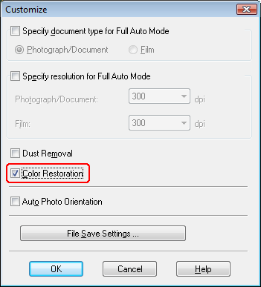
Если вы хотите выбрать параметры сохранения файлов, щелкните File Save Settings (Параметры сохранения файла). Подробнее об этом — в разделе Настройка параметров сохранения файла.
Примечание
При запуске Epson Scan из TWAIN-совместимого приложения, например, из Adobe Photoshop Elements, значок File Save Settings (Параметры сохранения файла) не отображается.
По окончанию задания необходимых настроек, щелкните OK, чтобы вернуться к окну Full Auto Mode (Автоматический режим).

Щелкните Scan (Сканировать).
Дальнейшие ваши действия зависят от того, как был запущен Epson Scan. Подробнее об этом — в разделе Завершение сканирования.
К началу

Восстановление цвета в простом режиме
См. раздел Информация о сканере.
Положите оригинал на планшет. См. Руководство пользователя для получения инструкций.
Запустите Epson Scan. Подробнее об этом — в разделе Запуск Scan.

В режиме Home (Простой) настройте параметры Document Type (Тип документа), Image Type (Тип изображения) и Destination (Назначение). Подробности см. в разделе Сканирование в простом режиме.
Щелкните Preview (Просмотр), чтобы просмотреть изображение, затем выберите область сканирования. Подробности см. в разделе Предварительный просмотр и выделение области сканирования.

Установите флажок Color Restoration (Восстановление цвета).
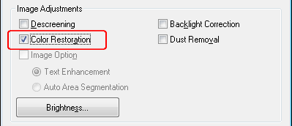
Примечание
Если вы сканируете несколько изображений одновременно и хотите использовать функцию Color Restoration (Восстановление цвета) для всех изображений или областей сканирования, щелкните All (Все) о окне Preview (Просмотр) перед установкой флажка.
Если необходимо, выполните другие настройки изображения. Подробности см. в разделе Коррекция цвета и другие настройки изображения.

Если необходимо, задайте размер изображения. Подробности см. в разделе Выбор размера отсканированного изображения.
Щелкните Scan (Сканировать).
Дальнейшие ваши действия зависят от того, как был запущен Epson Scan. Подробнее об этом — в разделе Завершение сканирования.
К началу

Восстановление цвета в профессиональном режиме
См. раздел Информация о сканере.
Положите оригинал на планшет. См. Руководство пользователя для получения инструкций.
Запустите Epson Scan. Подробнее об этом — в разделе Запуск Scan.

В режиме Professional (Профессиональный) настройте параметры Document Type (Тип документа), Document Source (Источник документа), Auto Exposure Type (Тип автоэкспозиции), Image Type (Тип изображения) и Resolution (Разрешение). Подробности см. в разделе Сканирование в профессиональном режиме.
Щелкните Preview (Просмотр), чтобы просмотреть изображение, затем выберите область сканирования. Подробности см. в разделе Предварительный просмотр и выделение области сканирования.

Прокрутите область Adjustments (Настройки) вниз и установите флажок Color Restoration (Восстановление цвета).
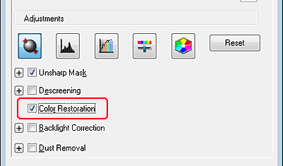
Примечание
Если вы сканируете несколько изображений одновременно и хотите использовать функцию Color Restoration (Восстановление цвета) для всех изображений или областей сканирования, щелкните All (Все) о окне Preview (Просмотр) перед установкой флажка.
Если необходимо, выполните другие настройки изображения. Подробности см. в разделе Коррекция цвета и другие настройки изображения.

Для более точной настройки цветов щелкните значок Color Palette (Цветовая палитра). Подробнее об этом — в разделе Использование цветовой палитры (только в профессиональном режиме).
Если необходимо, задайте размер изображения. Подробности см. в разделе Выбор размера отсканированного изображения.

Щелкните Scan (Сканировать).
Дальнейшие ваши действия зависят от того, как был запущен Epson Scan. Подробнее об этом — в разделе Завершение сканирования.
К началу

Использование цветовой палитры (только в профессиональном режиме)
См. раздел Информация о сканере.
Чтобы более точно настроить цвета ваших изображений в режиме Professional (Профессиональный) с помощью функции Color Palette (Цветовая палитра) сделайте следующее.
Результат этой функции отображается только после нажатия кнопки Preview (Просмотр).

Выбор одного из цветов изображения для выполнения коррекции
Щелкните значок Color Palette (Цветовая палитра).
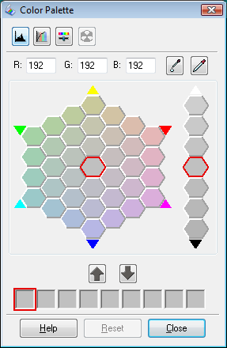
Щелкните значок пипетки . Курсор приобретет форму пипетки.
В окне Preview (Просмотр) щелкните в нужной точке изображения, чтобы выбрать цвет.
Выбранный цвет отобразится в центральной ячейке окна Color Palette (Цветовая палитра) с тональными вариантами в окружающих ячейках.
Для настройки цвета вашего изображения выберите ячейку с подходящим оттенком. Цвет центральной ячейки изменится на выбранный, и это изменение отразится на вашем изображении.
Примечание
Вы также можете воспользоваться ячейками справа для изменения яркости.
Для продолжения настройки цвета изображения, повторите шаг 4.
Чтобы сохранить образец цвета для использования при сканировании в будущем щелкните значок сохранения . Цвет отобразится в области сохранения.
Примечание
Для загрузки сохраненного цвета выберите его и нажмите на кнопку для применения цвета.
После завершения настройки цвета щелкните Close (Закрыть) для возврата в окно режима Professional (Профессиональный).
Для получения более подробной информации о работе с функцией Color Palette (Цветовая палитра) обратитесь к справке по Epson Scan.

Применение цвета к изображению
Щелкните значок Color Palette (Цветовая палитра).
Для настройки цвета вашего изображения выберите ячейку с подходящим оттенком. Выбранный цвет отобразится в центральной ячейке.
Примечание
Вы также можете воспользоваться ячейками справа для изменения яркости.
Щелкните значок применения цвета . Курсор приобретет форму капли.

В окне Preview (Просмотр) щелкните в нужной точке изображения, чтобы выбрать цвет. Цвет изображения изменится.
Для продолжения настройки цвета изображения, повторите шаги со 2 по 4.
Чтобы сохранить образец цвета для использования при сканировании в будущем щелкните значок сохранения . Цвет отобразится в области сохранения.
Примечание
Для загрузки сохраненного цвета выберите его и нажмите на кнопку для применения цвета.
После завершения настройки цвета щелкните Close (Закрыть) для возврата в окно режима Professional (Профессиональный).
Для получения более подробной информации о работе с функцией Color Palette (Цветовая палитра) обратитесь к справке по Epson Scan.

Сканирование с сохранением документа в файл PDF
Сканирование с сохранением документа в файл PDF
Двустороннее сканирование
См. раздел Информация о сканере.
Вы можете сканировать документы PDF с помощью приложения Epson Scan.
Сканирование многостраничных документов с сохранением в один файл PDF: Вы можете сканировать многостраничные документы с сохранением в один файл PDF.
Создание файла PDF с возможностью поиска: Вы можете создавать файлы PDF с возможностью поиска по тексту. (В некоторых странах эта функция может быть недоступна.)
Настройка количества страниц в файле PDF: Вы можете указать максимальное количество страниц для файла PDF. Например, при сканировании 20-страничного документа и указании максимального количества страниц для одного файла PDF равного 4, будет создано 5 файлов.
Примечание
Чтобы использовать эти функции, необходимо установить приложение ABBYY FineReader (есть на диске С ПО, поставляемом со сканером). При установке ПО сканера, как описано в руководстве Установка, это приложение также будет установлено. (В некоторых странах приложение ABBYY FineReader может быть недоступно.)
Для сканирования с сохранением в файл PDF обратитесь к одному из следующих разделов.
Full Auto Mode (Автоматический режим): Выберите PDF в качестве параметра для Image Type (Тип изображения) в окне File Save Settings (Параметры сохранения файла). Подробнее об этом — в разделе Сканирование в автоматическом режиме. Если вы хотите периодически сканировать многостраничные документы в один PDF-файл, выберите другой режим сканирования. Подробнее об этом — в разделе Изменение режима сканирования.
Другие режимы: Подробнее об этом — в разделах Сканирование с сохранением документа в файл PDF и Двустороннее сканирование.

Сканирование с сохранением документа в файл PDF
См. раздел Информация о сканере.
Примечание
Чтобы сканировать в файл PDF в Office Mode (Офисный режим), выполните следующее.
Разместите документ на планшете или в автоподатчике. См. Руководство пользователя для получения инструкций.

Запустите Epson Scan. Подробнее об этом — в разделе Запуск Scan.
В режиме Office (Офисный) настройте параметры Image Type (Тип изображения), Document Source (Источник документа), Size (Размер) и Resolution (Разрешение). Подробности см. в разделе Сканирование в офисном режиме.

Щелкните Preview (Просмотр), чтобы просмотреть изображение, затем выберите область сканирования. Подробности см. в разделе Предварительный просмотр и выделение области сканирования.
Если необходимо, выполните другие настройки изображения. Подробности см. в разделе Коррекция цвета и другие настройки изображения.

Щелкните Scan (Сканировать). Откроется окно File Save Settings (Параметры сохранения файла).
Для параметра Type (Тип) выберите PDF. Ниже будут отображены текущие значения параметров Paper Size (Размер бумаги), Orientation (Ориентация), Margin (Поля) и прочие настройки.
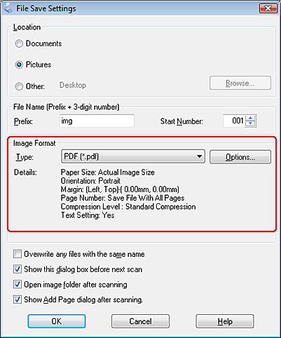
Щелкните Options (Настройки). Появится окно EPSON PDF Plug-in Settings (Настройки формата EPSON PDF).
Для указания максимального количества страниц в одном файле PDF откройте вкладку General (Основное), щелкните Select number to make file (Выб. номер для созд. файла) и настройте количество страниц.
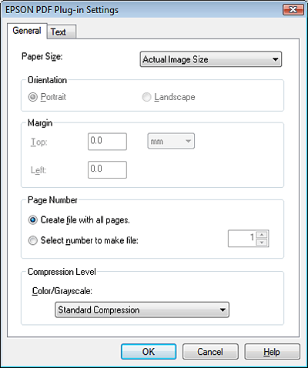
Чтобы создать файл PDF с функцией поиска, щелкните вкладку Text (Текст), выберите Create searchable PDF (Создать PDF с поиском), затем выберите нужный язык из списка Text Language (Язык текста).
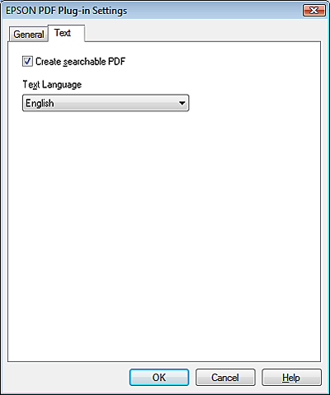
Примечание
Вкладка Text (Текст) доступна, если установлено приложение ABBYY FineReader.
О настройке других параметров окна EPSON PDF Plug-in Settings (Настройки формата EPSON PDF) обратитесь к справке Epson Scan.
Выполните настройки, соответствующие вашему документу, и щелкните OK. Вы вернетесь к окну File Save Settings (Параметры сохранения файла).
Настройте необходимые параметры сохранения файла и щелкните OK. Epson Scan отсканирует страницу, и отобразится следующее окно.
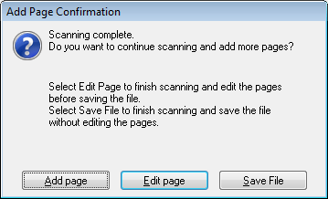
Примечание
Если вы снимите флажок Show Add Page dialog after scanning (Показать диалог Добавление изображений после сканирования) в окне File Save Settings (Параметры сохранения файла) это окно отображаться не будет и приложение Epson Scan автоматически сохранит документ.
Выберите одно из следующих действий.
Add page (Добавить страницу): Щелкните эту кнопку для сканирования следующей страницы документа. Если вы используете планшет, замените первую страницу документа второй и щелкните Scan (Сканировать). Если вы используете автоподатчик, положите первую страницу документа поверх остальных страниц, затем загрузите документ полностью (до 30 стр. или стопка толщиной до 3 мм) в автоподатчик и щелкните Scan (Сканировать). Повторите этот шаг для каждой страницы документа. После того как вы закончите сканировать документ, щелкните Edit page (Редактировать страницу) и перейдите к шагу 12.
Edit page (Редактировать страницу): Щелкните эту кнопку для редактирования отсканированных страниц перед сохранением их в файл PDF. Затем перейдите к шагу 12.
Save File (Сохранить файл): Щелкните эту кнопку если вы отсканировали необходимые страницы и хотите их сохранить не редактируя в файл PDF. Затем перейдите к шагу 14.
Откроется окно Editing Page (Выбор изображений), в котором будут отображены миниатюры всех отсканированных страниц.
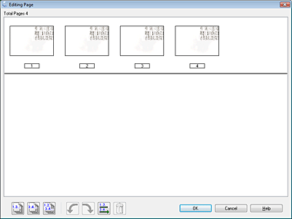
Используя инструменты в нижней части окна Editing Page (Выбор изображений) вы можете выбирать нужные страницы, поворачивать и удалять их, а также изменять порядок страниц.
Если вы хотите сохранить все отсканированные страницы документа в файл PDF и в том порядке, в каком они отображены на экране, перейдите к шагу 13.
Если необходимо повернуть или удалить страницы, щелкните по нужным страницам либо щелкните значок для выбора четных страниц, значок для выбора нечетных страниц или значок для выбора всех страниц. Затем щелкните значок поворота против или по часовой стрелке.
Если необходимо удалить страницы, щелкните по нужным страницам либо щелкните значок для выбора четных страниц или значок для выбора нечетных страниц. Затем щелкните значок удаления страниц .
Примечание
Значок удаления страниц недоступен, когда выбраны все страницы.
Подробнее об инструментах окна Editing Page (Выбор изображений) см. в справке к Epson Scan.
После того как вы завершили работу со страницами документа, щелкните OK. Страницы будут сохранены в PDF файл в папку Pictures (Рисунки), My Pictures (Мои рисунки) или в папку, указанную в окне File Save Settings (Параметры сохранения файла). Вы вернетесь в окно режима Office (Офисный).
Для выхода из программы Epson Scan щелкните Close (Закрыть).
К началу

Двустороннее сканирование
См. раздел Информация о сканере.
Вы можете сканировать двусторонний документ, используя автоподатчик. Сначала сканируются нечетные страницы, затем переверните документ, чтобы сканировать четные страницы. Затем в окне Editing Page (Редактирование страниц) можно выполнить сортировку страниц.
Примечание
Чтобы сканировать двусторонние документы в офисном режиме, выполните следующее.
Загрузите первую страницу документа в автоподатчик. См. Руководство пользователя для получения инструкций.

Запустите Epson Scan. Подробнее об этом — в разделе Запуск Scan.
Выберите режим Office (Офисный) в списке Mode (Режим). Подробнее об этом — в разделе Изменение режима сканирования.

В режиме Office (Офисный) настройте параметры Image Type (Тип изображения), Size (Размер) и Resolution (Разрешение). Подробности см. в разделе Сканирование в офисном режиме.
Для параметра Document Source (Источник документа) выберите Auto Detect (Автоопределение) или ADF (Автоподатчик документов).

Щелкните Preview (Просмотр). Автоподатчик загрузит первую страницу, Epson Scan проведет предварительное сканирование и отобразит результат в окне Preview (Просмотр). Затем автоподатчик подаст первую страницу в приемный лоток.
Если необходимо, выполните настройки изображения. Подробности см. в разделе Коррекция цвета и другие настройки изображения.

Положите первую страницу документа поверх остальных страниц, затем загрузите документ полностью (до 30 стр. или стопка толщиной до 3 мм) в автоподатчик.
Щелкните Scan (Сканировать). Откроется окно File Save Settings (Параметры сохранения файла).

Для параметра Type (Тип) выберите PDF. Ниже будут отображены текущие значения параметров Paper Size (Размер бумаги), Orientation (Ориентация), Margin (Поля) и прочие настройки.
Щелкните Options (Настройки). Появится окно EPSON PDF Plug-in Settings (Настройки формата EPSON PDF).
Для указания максимального количества страниц в одном файле PDF откройте вкладку General (Основное), щелкните Select number to make file (Выб. номер для созд. файла) и настройте количество страниц.
Чтобы создать файл PDF с функцией поиска, щелкните вкладку Text (Текст), выберите Create searchable PDF (Создать PDF с поиском), затем выберите нужный язык из списка Text Language (Язык текста).
Примечание
Вкладка Text (Текст) доступна, если установлено приложение ABBYY FineReader.
О настройке других параметров окна EPSON PDF Plug-in Settings (Настройки формата EPSON PDF) обратитесь к справке Epson Scan.
Выполните настройки, соответствующие вашему документу, и щелкните OK. Вы вернетесь к окну File Save Settings (Параметры сохранения файла).
Настройте необходимые параметры сохранения файла и щелкните OK. Epson Scan отсканирует страницу, и отобразится следующее окно.
Примечание
Если вы снимите флажок Show Add Page dialog after scanning (Показать диалог Добавление изображений после сканирования) в окне File Save Settings (Параметры сохранения файла) это окно отображаться не будет.
Щелкните кнопку Add page (Добавить страницу).

Выньте документ из автоподатчика. Загрузите его в лоток так, чтобы последняя страница находилась сверху.
Щелкните Scan (Сканировать). Начнется сканирование четных страниц, и снова появится окно Add Page (Добавить страницу).

Щелкните Edit page (Редактировать страницу).
Откроется окно Editing Page (Выбор изображений), в котором будут отображены миниатюры всех отсканированных страниц.
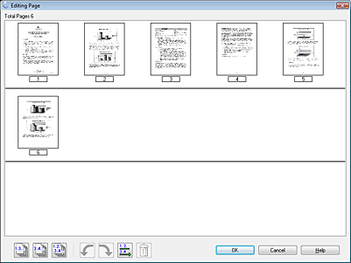
Щелкните кнопку Sort by Page Number (Сортировать по страницам). Страницы автоматически будут отсортированы в правильной последовательности.
Щелкните OK. Страницы будут сохранены в PDF файл в папку Pictures (Рисунки), My Pictures (Мои рисунки) или в папку, указанную в окне File Save Settings (Параметры сохранения файла). Вы вернетесь в окно режима Office (Офисный).

Для выхода из программы Epson Scan щелкните Close (Закрыть).

Сканирование для отправки по электронной почте
См. раздел Информация о сканере.
Вы можете сканировать и автоматически присоединять отсканированные изображения к e-mail сообщению с помощью функции Scan to E-mail (Сканировать для E-mail), доступной на панели управления.
Положите оригинал на планшет. См. Руководство пользователя для получения инструкций.
На панели управления выберите функцию Scan to E-mail (Сканировать для E-mail). Epson Scan запустится автоматически и отсканирует изображение, сохранив его в формате JPEG.
Когда сканер завершит сканирование, откроется диалоговое окно Send File Via E-mail (Отправить по E-mail).
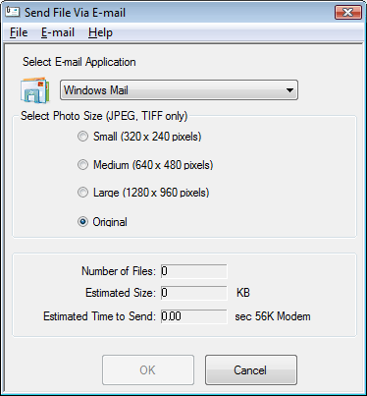
В списке Select E-mail Application (Выбор приложения E-mail) выберите установленную на вашем компьютере почтовую программу.
Если необходимо изменить размер изображения(ий), выберите нужный переключатель в области Select Photo Size (Выбор размера фото).
Примечание
В нижней части окна отображается информация о файле.
Щелкните OK. Запустится выбранная программа электронной почты и сканированное изображение будет прикреплено к новому почтовому сообщению (За более подробной информацией об отправке электронных сообщений обратитесь к справочной системе почтового приложения.)

Сканирование для отправки по электронной почте
См. раздел Информация о сканере.
Вы можете сканировать и автоматически присоединять отсканированные изображения к e-mail сообщению с помощью функции Scan to E-mail (Сканировать для E-mail), доступной на панели управления.
Положите оригинал на планшет. См. Руководство пользователя для получения инструкций.
На панели управления выберите функцию Scan to E-mail (Сканировать для E-mail). Epson Scan запустится автоматически и отсканирует изображение, сохранив его в формате JPEG.
Когда сканер завершит сканирование, откроется диалоговое окно Send File Via E-mail (Отправить по E-mail).
В списке Select E-mail Application (Выбор приложения E-mail) выберите установленную на вашем компьютере почтовую программу.
Если необходимо изменить размер изображения(ий), выберите нужный переключатель в области Select Photo Size (Выбор размера фото).
Примечание
В нижней части окна отображается информация о файле.
Щелкните OK. Запустится выбранная программа электронной почты и сканированное изображение будет прикреплено к новому почтовому сообщению (За более подробной информацией об отправке электронных сообщений обратитесь к справочной системе почтового приложения.)

Назначение приложения кнопке сканера
Назначение приложений Epson Event Manager кнопке сканера
См. раздел Информация о сканере.
При нажатии каждой кнопки сканера запускается предварительно назначенное этой кнопке приложение. Ниже описаны программы и действия, назначенные кнопкам по умолчанию.
Кнопка | Действие по умолчанию
Scan to PC (Сканировать в PC) | Cканирование начинается автоматически. Изображение автоматически сохранится в указанном месте и будет отображаьтся как миниатюра.
Scan to E-mail (Сканировать для E-mail) | Cканирование начинается автоматически. После сканирования открывается окно Send File Via E-mail (Отправить по E-mail).
Scan to PDF (Сканировать для PDF) | Cканирование начинается автоматически. Изображение автоматически сохранится в указанном месте и будет отображаьтся как миниатюра.

Назначение приложений Epson Event Manager кнопке сканера
См. раздел Информация о сканере.
Вы можете назначить любой кнопке сканера запуск одного из приложений пакета Epson Event Manager, чтобы ускорить процесс сканирования.
Запустите Epson Event Manager одним из следующих способов:
В Windows: Выберите стартовую кнопку или Start (Пуск) > Programs (Программы) или All Programs (Все программы) > EPSON Software > Event Manager.
В Mac OS X: Выберите Applications (Приложения) > Epson Software и дважды щелкните по значку Launch Event Manager.
Откроется вкладка Button Settings (Настройка кнопок) приложения Epson Event Manager.
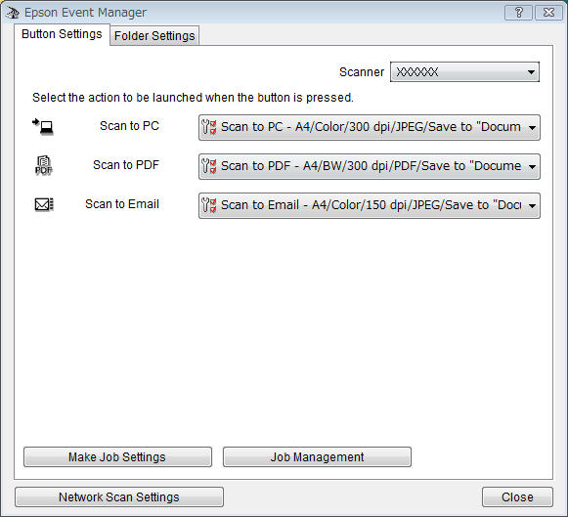
Выберите свой сканер из списка Scanner (Сканер).
Щелкните стрелку напротив нужного действия, чтобы выбрать действие для назначения этой кнопке.

Если нужно добавить действие, щелкните Make Job Settings (Установить параметры задания). Введите Job Description (Описание задания), установите необходимые Scan Settings (Настройки сканирования) и нажмите OK.
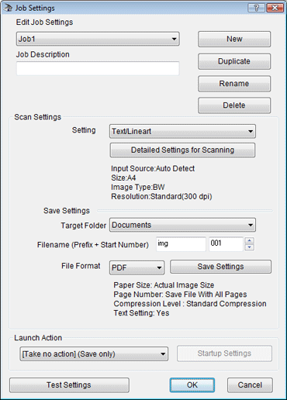
Примечание
После завершения настроек заданий, вернитесь к шагу и 3 и выберите установленное действие.
Щелкните кнопку Close (Закрыть), чтобы закрыть окно Epson Event Manager.
Примечание
Если необходима помощь по Epson Event Manager, сделайте следующее.
В Windows: В правом верхнем углу экрана щелкните значок .
В Mac OS X: Щелкните Help (Помощь), затем Epson Event Manager Help (Помощь по Epson Event Manager).

Замена лампы
Яркость лампы сканера со временем снижается. Если лампа перегорает или становится слишком тусклой — устройство прекращает работу. В этом случае блок с лампой необходимо заменить (обратитесь к специалисту). Подробности узнайте у вашего поставщика.

Неполадки в работе устройства
Сканер не включается
Невозможно запустить Epson Scan
Сканер не будет работать, если к компьютеру подключены несколько сканеров
Функции сканера на панели управления работают не корректно

Сканер не включается
Убедитесь, что кабель питания правильно подключен к сканеру и к работающей электрической розетке.
Убедитесь, что электрическая розетка находится в рабочем состоянии. Проверьте исправность розетки, подключив к ней другое устройство.
К началу

Невозможно запустить Epson Scan
Подождите, пока индикатор не загорится постоянным зеленым светом (готовность к сканированию).
Убедитесь, что сканер включен.
Выключите сканер и компьютер и затем проверьте, что устройство и компьютер соединены кабелем.
Используйте USB-кабель из комплекта сканера.
Примечание
Для некоторых регионов USB-кабель может быть не включен в комплект поставки.
Подключайте устройство непосредственно к порту USB компьютера либо только через один разветвитель USB. Устройство может работать неправильно, если оно подключено к компьютеру через несколько разветвителей.
Убедитесь, что ваш компьютер поддерживает USB.
Если вы используете любое TWAIN-совместимое приложение, как например Adobe Photoshop Elements, убедитесь, что ваш сканер выбран в качестве значения настройки Scanner or Source (Исходный сканер).
Если вы обновляли операционную систему, необходимо также переустановить Epson Scan. Деинсталлируйте Epson Scan как описано в Удаление ПО сканера, затем переустановите приложение как описано в руководстве Установка.
Только для Windows:
Убедитесь, что рядом с именем сканера в разделе Imaging devices (Устройства обработки изображений) на вкладке Device Manager (Диспетчер устройств) нет вопросительного (?) или восклицательного (!) знака. Если рядом с именем устройства есть вопросительный (?) или восклицательный (!) знак, или его имя появилось в разделе Unknown devices (Неизвестные устройства), удалите Epson Scan, как описано в разделе Удаление ПО сканера, а затем переустановите приложение, следуя инструкциям руководства Установка.
К началу

Сканер не будет работать, если к компьютеру подключены несколько сканеров
Подключите только один необходимый сканер, после чего попытайтесь повторить сканирование.
К началу

Функции сканера на панели управления работают не корректно
См. раздел Информация о сканере.
Убедитесь, что Epson Scan и Epson Event Manager установлены правильно.
Проверьте, назначили ли вы приложение на панели управления сканера. Подробнее об этом — в разделе Назначение приложения кнопке сканера.
В Mac OS X: Убедитесь, что вы вошли в ОС под именем пользователя, установившего ПО для сканирования. Остальные пользователи должны сначала запустить из папки Applications (Приложения) утилиту Epson Scanner Monitor и затем выбрать функцию сканирования на панели управления для сканирования.

Проблемы с автоматическим податчиком документов
Сканирование не возможно при использовании автоподатчика
Замятие бумаги в автоподатчике документов

Сканирование не возможно при использовании автоподатчика
См. раздел Информация о сканере.
Убедитесь, что в приложении Epson Scan выбран режим Office (Офисный) или Professional (Профессиональный). Подробнее об этом — в разделе Изменение режима сканирования.
Выберите Auto Detect (Автоопределение) (только для Office Mode (Офисный режим)) или ADF (Автоподатчик документов) для параметра Document Source (Источник документа) в программе Epson Scan. Подробнее об этом — в разделах Сканирование в офисном режиме с помощью автоподатчика и Сканирование в профессиональной режиме с помощью автоподатчика.
Если крышка планшета или автоподатчика открыта, закройте ее и повторите сканирование.
К началу

Замятие бумаги в автоподатчике документов
См. раздел Информация о сканере.

Проблемы при сканировании
Невозможно отсканировать изображения в режиме просмотра миниатюр
При предварительном просмотре в режиме Миниатюра изображение расположено неправильно
Сканирование в автоматическом режиме не производится
Невозможно отсканировать несколько изображений одновременно
Сканирование занимает слишком много времени

Невозможно отсканировать изображения в режиме просмотра миниатюр
См. раздел Информация о сканере.
Если используется режим Full Auto (Автоматический) и Office (Офисный), или сканирование производится с автоподатчика, предпросмотр миниатюр не доступен. Измените режим сканирования на Home (Простой) или Professional (Профессиональный). Подробнее об этом — в разделе Изменение режима сканирования.
Если на сканированных изображениях фон слишком светлый или темный, используйте нормальный режим просмотра и выделите область сканирования. Подробнее об этом — в разделе Предварительный просмотр и выделение области сканирования.
Если сканируется документ большого размера, используйте нормальный режим просмотра и выделите область сканирования. Подробнее об этом — в разделе Предварительный просмотр и выделение области сканирования.
Убедитесь, что значение параметра Document Type (Тип документа) верно в простом и профессиональном режимах. Подробнее об этом — в разделах Сканирование в простом режиме и Сканирование в профессиональном режиме.
Щелкните Configuration (Конфигурация), выберите вкладку Preview (Просмотр), и настройте область кадрирования миниатюры пользуясь бегунком Thumbnail Cropping Area (Область кадрирования миниатюры) в меню Preview (Просмотр). Подробности см. в справке к приложению Epson Scan.

Проблемы с качеством сканирования
Края документа не сканируются
Вместо отсканированного изображения получаются только несколько точек
На отсканированном изображении постоянно появляется линия или линия точек
Прямые линии изображения получаются ступенчатыми
Все изображение искажено или смазано
Цветные пятна на краях изображения или цвета искажены
Изображение слишком темное
Изображение с обратной стороны оригинала появляется на отсканированном изображении
Появление муара на сканированном изображении
Цвета отличаются от цветов оригинала
Изображения повернуты неверно

Края документа не сканируются
См. раздел Информация о сканере.
Если сканирование происходит в Full Auto Mode (Автоматический режим), или используется предпросмотр миниатюр в Home Mode (Простой режим) или Professional Mode (Профессиональный режим), располагайте документ на планшете, отодвинув его от направляющих примерно на 6 мм по вертикали и горизонтали для предотвращения нежелательной обрезки краев изображения.
Если сканирование происходит со стандартным предпросмотром в Office Mode (Офисный режим), Home Mode (Простой режим) или Professional Mode (Профессиональный режим), располагайте документ или фото на планшете, отодвинув его от направляющих примерно на 3 мм по вертикали и горизонтали для предотвращения нежелательной обрезки краев изображения.

Удаление ПО сканера
Удаление Epson Scan
Удаление Руководства пользователя
Удаление других приложений Epson
Если вы планируете обновить операционную систему на компьютере, к которому подключено устройство, вам необходимо удалить, а затем установить заново ПО сканера.

Удаление Epson Scan
См. раздел Информация о сканере.
Выполните следующие действия, чтобы удалить Epson Scan.

Удаление Epson Scan для Windows
Примечание
В Windows 7 и Vista вы должны обладать административными привилегиями.
В Windows XP необходимо войти в систему под учетной записью Computer Administrator (Администратор компьютера).
Выключите сканер.

Отсоедините интерфейсный кабель от компьютера.
Сделайте следующее.
В Windows 7 и Vista: Щелкните стартовую кнопку и выберите Control Panel (Панель управления).
В Windows XP: Щелкните кнопку Start (Пуск) и выберите Control Panel (Панель управления).
Сделайте следующее.
В Windows 7 и Vista: Щелкните Uninstall a program (Удалить приложение) в категории Programs (Программы).
В Windows XP: Дважды щелкните значок Add or Remove Programs (Установка или удаление программ).
Выберите EPSON Scan из списка.
Сделайте следующее.
В Windows 7: Щелкните Uninstall/Change (Удалить/Изменить).
В Windows Vista: Щелкните Uninstall/Change (Удалить/Изменить), затем щелкните Continue (Продолжить) в окне User Account Control (Контроль учетных записей).
В Windows XP: Щелкните кнопку Change/Remove (Заменить/Удалить).
Следуйте инструкциям на экране, чтобы удалить Epson Scan.
В некоторых случаях появляется сообщение с запросом на перезагрузку компьютера. Установите флажок I want to restart my computer now (Я хочу перезагрузить мой компьютер сейчас) и нажмите кнопку Finish (Закончить).

Удаление Epson Scan для Mac OS X
Примечание
Для удаления приложений необходимо войти в систему под учетной записью Computer Administrator (Администратор компьютера). Нельзя удалять приложения, если вы зарегистрировались под именем пользователя с ограниченными правами.
Закройте все приложения.

Вставьте компакт-диск с ПО сканера в привод CD-ROM на вашем Macintosh.
Дважды щелкните значок Install Navi в папке Epson.

Щелкните Software List (Список программ), а затем два раза щелкните значок драйвера сканера.
Прочтите и примите условия лицензионного соглашения об использовании программного обеспечения.

В меню в левом верхнем углу выберите Uninstall (Удалить) и щелкните кнопку Uninstall (Удалить).
Для завершения удаления драйвера сканера выполните инструкции на экране.
К началу

Удаление Руководства пользователя
См. раздел Информация о сканере.
Чтобы удалить Руководство пользователя, выполните следующие шаги.

Удаление Руководства пользователя в Windows
Примечание
В Windows 7 и Vista вы должны обладать административными привилегиями.
В Windows XP необходимо войти в систему под учетной записью Computer Administrator (Администратор компьютера).
Выключите сканер.

Отсоедините интерфейсный кабель от компьютера.
Сделайте следующее.
В Windows 7 и Vista: Щелкните стартовую кнопку и выберите Control Panel (Панель управления).
В Windows XP: Щелкните кнопку Start (Пуск) и выберите Control Panel (Панель управления).
Сделайте следующее.
В Windows 7 и Vista: Щелкните значок Uninstall a program (Удаление приложения) в категории Programs (Программы).
В Windows XP: Дважды щелкните значок Add or Remove Programs (Установка или удаление программ).
Из списка выберите Руководство пользователя.
Сделайте следующее.
В Windows 7: Щелкните Uninstall/Change (Удалить/Изменить).
В Windows Vista: Щелкните Uninstall/Change (Удалить/Изменить), затем щелкните Continue (Продолжить) в окне User Account Control (Контроль учетных записей).
В Windows XP: Щелкните кнопку Change/Remove (Заменить/Удалить).
Когда появится запрос на подтверждение удаления, щелкните Yes (Да).
Следуйте инструкциям на экране, чтобы удалить Руководство пользователя.

Удаление Руководства пользователя в Mac OS X
Примечание
Для удаления приложений необходимо войти в систему под учетной записью Computer Administrator (Администратор компьютера). Нельзя удалять приложения, если вы зарегистрировались под именем пользователя с ограниченными правами.
Закройте все приложения.

Вставьте компакт-диск с ПО сканера Epson в привод CD-ROM на вашем Macintosh.
Дважды щелкните значок Install Navi в папке Epson.

Щелкните Software List (Список программ) и затем два раза щелкните User's Guide (Руководство пользователя).
Щелкните Uninstall (Удалить).

Следуйте инструкциям на экране, чтобы удалить Руководство пользователя.
К началу

Удаление других приложений Epson
См. раздел Информация о сканере.
Выполните следующие действия для удаления ненужных приложений.

В Windows
Примечание
В Windows 7 и Vista вы должны обладать административными привилегиями.
В Windows XP необходимо войти в систему под учетной записью Computer Administrator (Администратор компьютера).
Сделайте следующее.
В Windows 7 и Vista: Щелкните стартовую кнопку и выберите Control Panel (Панель управления).
В Windows XP: Щелкните кнопку Start (Пуск) и выберите Control Panel (Панель управления).
Сделайте следующее.
В Windows 7 и Vista: Щелкните значок Uninstall a program (Удаление приложения) в категории Programs (Программы).
В Windows XP: Дважды щелкните значок Add or Remove Programs (Установка или удаление программ).
Выберите приложение, которое вы хотите удалить.
Сделайте следующее.
В Windows 7: Щелкните Uninstall/Change (Удалить/Изменить).
В Windows Vista: Щелкните Uninstall/Change (Удалить/Изменить), затем щелкните Continue (Продолжить) в окне User Account Control (Контроль учетных записей).
В Windows XP: Щелкните кнопку Change/Remove (Заменить/Удалить).
Когда появится запрос на подтверждение удаления, щелкните Yes (Да).
Выполняйте инструкции, отображаемые на экране для удаления приложения.

В Mac OS X
Примечание
Для удаления приложений необходимо войти в систему под учетной записью Computer Administrator (Администратор компьютера). Нельзя удалять приложения, если вы зарегистрировались под именем пользователя с ограниченными правами.
Для установки и удаления некоторых приложений используются разные программы.
Закройте все приложения.

Вставьте компакт-диск с ПО сканера Epson в привод CD-ROM на вашем Macintosh.
Дважды щелкните значок Install Navi в папке Epson.

Щелкните Software List (Список программ) и затем два раза щелкните по значку приложения, которое вы хотите удалить.
Прочтите и примите условия лицензионного соглашения об использовании программного обеспечения.

В меню в левом верхнем углу выберите Uninstall (Удалить) и щелкните кнопку Uninstall (Удалить).
Примечание
Если вы не можете выбрать Uninstall (Удалить), откройте папку Applications (Приложения) на жестком диске Mac OS X и перетащите приложение, которое вы хотите удалить на значок Trash (Корзина).
Выполняйте инструкции, отображаемые на экране для удаления приложения.

Web-сайт технической поддержки
Web-сайт технической поддержки фирмы EPSON предоставляет помощь по проблемам, которые не удалось решить с помощью информации по поиску и устранению неисправностей, приведенной в документации по вашему принтеру. Если у вас есть Web-браузер и вы можете подключиться к Интернет, то обратитесь к этому сайту по адресу:
L200
http://support.epson.ru/product.asp?product=751

Обращение в службу поддержки пользователей продукции EPSON
Если ваше устройство работает неправильно и вы не можете решить проблему, руководствуясь информацией по устранению неисправностей, изложенной в технической документации по вашему продукту, выполните пожалуйста следующие действия.
Сбор информации о продукте
Чтобы быстрее и оперативнее решить ваши проблемы уточните, пожалуйста, следующие данные:
- Серийный (заводской) номер вашего продукта EPSON
(этикетка с серийным номером обычно находится на задней стенке корпуса).
- Модель продукта.
- Версия программного обеспечения.
(Для определения версии нажмите на кнопку About, Version Info (Информация о версии) или аналогичную кнопку в программном обеспечении.)
- Марка или модель используемого компьютера.
- Название и версия используемой на компьютере операционной системы.
- Названия и версии приложений, обычно используемых для работы.
Информация в Интернет
Если вы можете установить связь с Internet и располагаете программой просмотра Web, вы сможете получить доступ к нашему сайту по адресу http://support.epson.ru. Здесь вы найдете информацию о драйверах, оперативные руководства пользователя, а также сможете получить ответы на интересующие вас вопросы.
Также дополнительную информацию по продукту вы сможете найти на нашем сайте http://www.epson.ru.
Помощь продавца
Не забывайте, что ваш продавец может часто помочь вам в определении неисправностей и способах их устранения. Специалисты могут часто решить ваши проблемы быстро и легко, а также дать совет, какие действия следует предпринять далее.
Служба поддержки пользователей EPSON
- Вы можете написать письмо на сайте технической поддержки http://support.epson.ru/contact.asp.
- Вы можете позвонить по телефону 8 (495) 737-3788 и вам помогут решить любую возникшую проблему специалисты Службы оперативной поддержки пользователей EPSON. Кроме того, вы можете воспользоваться бесплатным телефонным номером для поддержки пользователей EPSON в России 8 (800) 200-3788. Список городов, в которых доступен сервис бесплатной телефонной поддержки, смотрите на нашем сайте http://support.epson.ru.
Сервисные центры
Вы можете получить техническую помощь в авторизованных сервисных центрах EPSON, которые указаны в вашем гарантийном талоне и на нашем сайте в разделе Контактная информация.

Представительство компании «Эпсон Европа Б.В.» (Нидерланды), г. Москва
129110, Москва, улица Щепкина 42, строение 2а, 3 этаж
Факс: (495) 777-0357
http://www.epson.ru
Юридический адрес «Эпсон Европа Б.В.»
4-1, Нидерланды, Амстердам 1096EJ, Энтрада 701
Информация о сроке службы изделия
Срок службы данного изделия 3 года с момента приобретения.

Очистка устройства
Очистка внешних деталей устройства
Очистка внутренних деталей устройства

Очистка внешних деталей устройства
Чтобы поддерживать принтер в наилучшем рабочем состоянии, тщательно очищайте его несколько раз в год следующим образом.
Никогда не очищайте устройство спиртом или растворителем. Химические составы могут повредить принтер.
Для очистки стекла планшета также используйте сухую, мягкую и чистую ткань. Если стекло запачкано жирными или другими трудноудаляемыми пятнами, смойте их небольшим количеством чистящего средства, нанесенного на мягкую ткань. Вытрите насухо оставшуюся жидкость.
Не нажимайте на стекло планшета слишком сильно.
Не поцарапайте стекло планшета, не используйте для очистки жесткую или абразивную кисть. Поврежденное стекло снизит качество сканирования.
Примечание
После завершения работы закрывайте приемный лоток и крышку податчика, чтобы избежать попадания пыли в устройство.

Чернила и бумага
Бутылки чернил
Бумага

Бутылки чернил
Для устройства подходят следующие типы бутылок чернил:
Бутылки чернил |  | Номера продуктов
Black (Черный) |  | T6641
Cyan (Голубой) |  | T6642
Magenta (Пурпурный) |  | T6643
Yellow (Желтый) |  | T6644
Цвет | Black (Черный), Cyan (Голубой), Magenta (Пурпурный), Yellow (Желтый)
Срок службы бутылки чернил | Для получения максимального качества печати используйте чернила в течение шести месяцев после снятия пломбы с бутылки чернил.
Температура | Хранение:  от -20 до 40 ˚C  1 месяц при 40 ˚C  Заморозка:*  -16 ˚С
* Чернила оттаивают и годны к употреблению приблизительно через 3 часа хранения при температуре 25 ˚C.
Предостережение
Epson рекомендует использовать только оригинальные бутылки чернил Epson. Продукты, произведенные не Epson, могут повредить ваше устройство, и эти повреждения не подпадают под гарантийные условия Epson. При определенных условиях они могут вызвать странное поведение устройства.
Epson рекомендует использовать бутылку чернил до истечения срока, указанного на упаковке.
Примечание
Бутылки чернил, которые входят в комплект поставки принтера, частично расходуются во время первоначальной настройки. Для обеспечения высокого качества отпечатков печатающая головка устройства будет полностью заправлена чернилами. Заправка выполняется один раз и требует некоторого количества чернил, поэтому при помощи этих бутылок можно напечатать меньшее количество страниц, чем при использовании следующих бутылок.
Количество отпечатков может зависеть от типа изображения, используемых настроек печати, типа бумаги, частоты использования устройства и температуры.
Для получения наилучших результатов при печати и предохранения печатающей головки некоторое резервное количество чернил остается в печатающей головке, когда принтер сообщает о необходимости заправки чернил. Приведенные данные не включают этот резерв.
Хотя бутылки чернил могут содержать переработанные материалы, это не влияет на функционирование или производительность.
К началу

Бумага
Epson предлагает специально разработанные типы бумаги и другие виды носителей, отвечающие самым высоким требованиям.
Примечание
Информацию о приобретении специальной бумаги Epson вы можете найти на веб-сайте поддержки пользователей Epson.
См. раздел Веб-сайт технической поддержки
Бумага | Размер
Epson Premium Ink Jet Plain Paper | A4
Epson Bright White Ink Jet Paper | A4
Epson Premium Glossy Photo Paper | A4,  10 × 15 см (4 × 6 дюймов)  13 × 18 см (5 × 7 дюймов)  20 × 25 см (8 × 10 дюймов)  16:9 wide size (102 × 181 мм)
Epson Glossy Photo Paper (Глянцевая фотобумага) | A4,  10 × 15 см (4 × 6 дюймов)  13 × 18 см (5 × 7 дюймов)
Epson Premium Semigloss Photo Paper | A4,  10 × 15 см (4 × 6 дюймов)
Epson Matte Paper — Heavyweight | A4
Epson Photo Quality Ink Jet Paper | A4
Epson Photo Paper | A4,  10 × 15 см (4 × 6 дюймов)  13 × 18 см (5 × 7 дюймов)
Примечание
В различных регионах в наличии могут быть разные типы бумаги.

Требования к системе
Требования к Windows

Требования к Windows
Система | Интерфейс
Microsoft Windows 7, Vista, Windows XP Proffessional x64 Edition или Windows XP  Интерфейс USB должен использоваться в полноскоростном режиме | USB
Примечание
О совместимости вашего ПО с ОС Windows XP Professional x64 Edition обратитесь к производителю ПО.

Технические характеристики
Характеристики принтера
Характеристики сканера
Механические характеристики
Электрические характеристики
Условия окружающей среды
Интерфейс
Модель соответствует требованиям нормативных документов:
ГОСТ Р МЭК 60950-1-2005
ГОСТ Р 51318.22-99 (Класс Б)
ГОСТ Р 51318.24-99
ГОСТ Р 51317.3.2-2006 (Разд. 6, 7)
ГОСТ Р 51317.3.3-2008

Характеристики принтера
Подача бумаги | Передний кассетный лоток, загрузка спереди
Емкость | Отдельные листы: 100 листов ^{*1 *2}  Конверты: 10 ^{*2}
*1 Бумагу форматов Legal и User Defined (Пользовательское) загружайте по одному листу за раз.
*2 Бумага плотностью 64-75 г/м² или конверты плотностью 75-90 г/м².

Бумага
Примечание
Поскольку качество каждого типа бумаги может быть изменено производителем без предварительного уведомления, Epson не гарантирует удовлетворительного качества бумаги, произведенной не Epson. Поэтому перед покупкой большого количества бумаги или перед выполнением больших объемов печатных работ, всегда проводите тестирование образцов этой бумаги.
Бумага плохого качества может ухудшить качество печати, замяться и вызвать другие проблемы. Если возникли проблемы с качеством печати, воспользуйтесь бумагой более высокого качества.
Работайте с бумагой при следующих условиях.
Температура: от 15 до 25 ˚C.
Относительная влажность: от 40 до 60 %
Отдельные листы:
Размер | A4 210 × 297 мм  10 × 15 см (4 × 6 дюймов)  13 × 18 см (5 × 7 дюймов)  A6 105 × 148 мм  A5 148 × 210 мм  B5 182 × 257 мм  9 × 13 см (3,5 × 5 дюймов)  13 × 20 см (5 × 8 дюймов)  20 × 25 см (8 × 10 дюймов)  16:9 wide size (102 × 181 мм)  100 × 148 мм  Letter 8 1/2 × 11 дюймов  Legal 8 1/2 × 14 дюймов
Типы бумаги | Простая бумага или специальная бумага, распространяемая Epson
Толщина  (для простой бумаги) | от 0,08 до 0,11 мм
Вес  (для простой бумаги) | от 64 г/м² до 75 г/м²
* В различных регионах в наличии могут быть разные типы бумаги.
Конверты:
Размер | Конверт № 10 4 1/8 × 9 1/2 дюймов  Конверт DL 110 × 220 мм  Конверт C6 114 × 162 мм
Типы бумаги | Простая бумага
Вес | от 75 г/м² до 90 г/м²

Область печати
Область печати выделена цветом.
Отдельные листы:
Обычный | Без полей
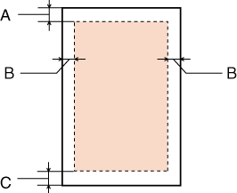 | 
Конверты:
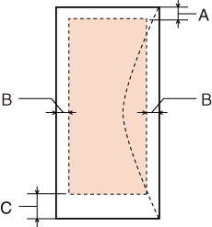
 | Минимальная ширина полей
Тип носителя | Отдельные листы | Конверты
A | 3 мм | 3 мм
B | 3 мм | 5 мм
C | 3 мм | 20 мм
Примечание
В зависимости от типа используемого носителя качество печати может ухудшиться в верхней или в нижней части отпечатка, или эти области могут смазаться.
К началу

Характеристики сканера
Примечание
Характеристики могут быть изменены без предварительного уведомления.
Тип сканера | Планшетный, цветной
Фотоэлектрическое устройство | Контактный сенсор изображения (CIS)
Эффективных пикселов | 5 100 × 7 020 пикселов при разрешении 600 dpi  Область сканирования может уменьшаться при больших разрешениях.
Размер документа | 216 × 297 мм (8,5 × 11,7 дюймов) A4 или US letter
Разрешение сканирования | 600 dpi (обычное сканирование)  1200 dpi (детальное сканирование)
Выходное разрешение | 50—4800, 7200 и 9600 dpi  (50—4800 dpi с шагом 1 dpi)
Представление цвета | 16 бит/пиксел для каждого базового цвета (внутреннее)  8 бит/пиксел для каждого базового цвета (внешнее)
Источник света | Светодиод
К началу

Механические характеристики
Размеры | Хранение  Ширина: 508 мм (20,0 дюймов)  Глубина: 304 мм (12,0 дюймов)  Высота: 151 мм (5,9 дюймов)
Размеры | Печать*  Ширина: 508 мм (20,0 дюймов)  Глубина: 475 мм (18,7 дюймов)  Высота: 261 мм (10,3 дюймов)
Вес* | Прибл. 4,3 кг без кабеля питания.
* С выдвинутым удлинителем приемного лотка.
К началу

Электрические характеристики
 |  | Модель на 220-240 В
Диапазон входного напряжения |  | 198—264 В
Диапазон номинальной частоты |  | 50—60 Гц
Диапазон частоты входного сигнала |  | 49,5—60,5 Гц
Номинальный ток |  | 0,4 А
Потребляемая мощность | Копирование без использования компьютера | Прибл. 12,0 Вт (Образец ISO/IEC24712 Letter)
Потребляемая мощность | Спящий режим | Прибл. 1,7 Вт
Потребляемая мощность | Отключение | Прибл. 0,6 Вт
Примечание
Уточните данные о напряжении, прочитав наклейку на тыльной стороне устройства.
К началу

Условия окружающей среды
Температура | Работа:  от 10 до 35 ˚C  Хранение:  от -20 до 40 ˚C  1 месяц при 40 ˚C
Влажность | Рабочая:*  20-80 % относит. влажности  Хранение:* 5-85 % относит. влажности
* Без образования конденсата
К началу

Интерфейс
USB — Совместим со спецификациями USB 2.0
* Epson не гарантирует корректную работу подключаемых внешних устройств.

Регистрация
Уважаемый Пользователь продукции EPSON!
Компания EPSON стремится создавать технику, удовлетворяющую самым взыскательным требованиям покупателя. Именно поэтому нам очень важно знать Ваше мнение.
Мы разработали небольшую регистрационную анкету, заполнив которую, Вы сможете получать информационные материалы и анонсы рекламных акций, проводимых среди зарегистрированных пользователей. Также Вы сможете подключиться к рассылке новостей с сайта компании EPSON. Кроме того, зарегистрировав свое устройство EPSON, Вы становитесь участником ежемесячного розыгрыша призов
Каждый 10-ый зарегистрированный пользователь получает приз от EPSON!
Ответьте на несколько вопросов, и у Вас появится шанс получить футболку, коврик для мыши, настенный календарь, свежий номер журнала (Stuff, Мир ПК, PC Gamer ...) или много других подарков от EPSON. Списки победителей регулярно публикуются на сайте в разделе "Регистрация продукта". Зарегистрировать свое устройство Вы можете на странице http://www.epson.ru/registration

